INSTITUTO J&F
2º ANO D

Davi de Oliveira, Eduardo Rodrigues, Gustavo Souza, Igor Quinto, Felipe Kogake, Lucas Lima

APOSTA E BENEFÍCIOS DO INVESTIMENTO NA ENERGIA NUCLEAR NO BRASIL

SÃO PAULO, SP
2026

Davi de Oliveira, Eduardo Rodrigues, Gustavo Souza, Igor Quinto, Felipe Kogake, Lucas Lima

APOSTA E BENEFÍCIOS DO INVESTIMENTO NA ENERGIA NUCLEAR NO BRASIL

Trabalho de Reportagem apresentado à disciplina de Sociologia do Instituto J&F, como requisito parcial de avaliação, sob orientação da professora Maria Antônia.

SÃO PAULO, SP
2026

SUMÁRIO
1 TESE 5
2 CICLO DO URÂNIO INTERNACIONAL E IMPORTAÇÃO/EXPORTAÇÃO DE MATERIAL NUCLEAR 8
3 MATRIZ ELÉTRICA BRASILEIRA ATUAL E DISTRIBUIÇÃO PELO SISTEMA INTERLIGADO NACIONAL 11
3.1 Matriz elétrica brasileira (2025) 11
3.2 Como o Sistema Interligado Nacional (SIN) realmente distribui a energia 13
3.3 Milton Santos: espaços luminosos e espaços opacos 14
4 O PLANO MESSMER, O POSICIONAMENTO POLÍTICO BRASILEIRO E A DESINFORMAÇÃO SOBRE ENERGIA NUCLEAR 16
4.1 O Plano Messmer e a Racionalização de Max Weber 16
4.2 Posicionamento Político e a Hegemonia de Antonio Gramsci 17
4.3 Desinformação sobre energia nuclear 19
5 GASTOS ELÉTRICOS, QUALIDADE DA DISTRIBUIÇÃO, FURTO DE ENERGIA E DESIGUALDADE REGIONAL 23
5.1 Tarifas de energia por região 24
5.2 Qualidade do fornecimento 27
5.3 Furto de energia (“gatos”): um problema concentrado no Norte 28
5.4 Pobreza energética 28
5.5 O caso Belo Monte: custo aqui, benefício ali 29
6 PAÍSES QUE ABANDONARAM A ENERGIA NUCLEAR E A SOCIEDADE DE RISCO DE ULRICH BECK 32
6.1 Alemanha: Energiewende e o fechamento total em 2023 32
6.2 Itália: do referendo de 1987 à guinada de 2026 32
6.3 Lituânia: o fechamento de Ignalina e a dependência da Rússia 33
6.4 Japão: o colapso repentino pós-Fukushima 33
6.5 Coreia do Sul: a promessa de “era pós-nuclear” e a reviravolta de Yoon 33
6.6 Bélgica: abandono legal desde 2003, adiado em 2022 e revogado em 2025 34
6.7 Tabela-síntese dos seis casos 34
7 PREVISÃO DE PAYBACK NA APOSTA DA AQUISIÇÃO DE ENERGIA ATÔMICA NO BRASIL 37
7.1 O payback como estratégia de exportação nuclear 40
8 RELAÇÃO SOCIOECONÔMICA DA ENERGIA ATÔMICA COM REGIÕES DE BAIXA INFRAESTRUTURA E A TEORIA DA SEMIPERIFERIA 42
8.1 Impactos sobre o emprego e o PIB 42
8.2 Itacuruba (PE): o caso que conecta infraestrutura e justiça ambiental 43
8.3 A teoria da semiperiferia de Immanuel Wallerstein aplicada ao Brasil 44
8.4 Maria Regina Soares de Lima e a Autonomia com Vulnerabilidade 45
9 SÍNTESE DA FUNDAMENTAÇÃO TEÓRICA 47
ATESTADO DE USO DE INTELIGÊNCIA ARTIFICIAL 48
REFERÊNCIAS 49

1 TESE
O tema deste trabalho é a aposta e os benefícios do investimento na energia nuclear no Brasil. O Brasil detém uma das maiores reservas de urânio do planeta, ocupando uma posição controversa na geopolítica energética global, com números baixíssimos de produção de energia nuclear e, ainda por cima, é um exportador de material nuclear que precisa importar combustível para suas duas únicas usinas. Mais de quatro décadas de operação segura de usinas nucleares e domínio técnico sobre praticamente todo o ciclo do combustível nuclear, e ainda assim, o país permanece à margem da revolução nuclear que se consolida entre as principais potências mundiais.
Essa defasagem não é resultado de incapacidade técnica ou de escassez de recursos, mas de uma lacuna regulatória e de investimento que pode e deve ser superada. Diante de uma nova era marcada pela demanda energética, alavancada por avanços como a inteligência artificial, pela urgência climática de fontes de energia limpa e pelo compromisso internacional já assumido pelo próprio Brasil de triplicar sua capacidade nuclear até 2050, o investimento massivo e contínuo no setor deixa de ser uma opção estratégica isolada e passa a ser uma necessidade estrutural para que o país converta seu potencial geológico e histórico em soberania tecnológica e energética real.
A pergunta que resume o problema de pesquisa deste trabalho é até que ponto a aposta brasileira no setor nuclear pode gerar autonomia e desenvolvimento sem criar novas dependências, custos excessivos ou desigualdades sociais.
Essa tese se desdobra em três eixos de investigação que estruturam o restante do trabalho:
- o que a experiência de países que abandonaram ou tentaram abandonar a energia nuclear ensina sobre os riscos e benefícios reais dessa fonte;
- como a concentração geográfica da infraestrutura nuclear brasileira dialoga com desigualdades regionais preexistentes entre Sudeste e Nordeste/Norte;
- se o discurso de que “energia nuclear garante independência energética” se sustenta diante dos dados reais de comércio internacional de urânio.
O dado que melhor resume essa tese é que o Brasil é um de apenas três países do mundo (ao lado de Estados Unidos e Rússia) que reúnem, simultaneamente, reserva de urânio, tecnologia de enriquecimento própria e usinas em operação. Ainda assim, é o país que menos aproveita essa combinação, já que a energia nuclear responde por apenas 2% a 3% da matriz elétrica nacional, concentrada em duas usinas em um único município do estado do Rio de Janeiro.
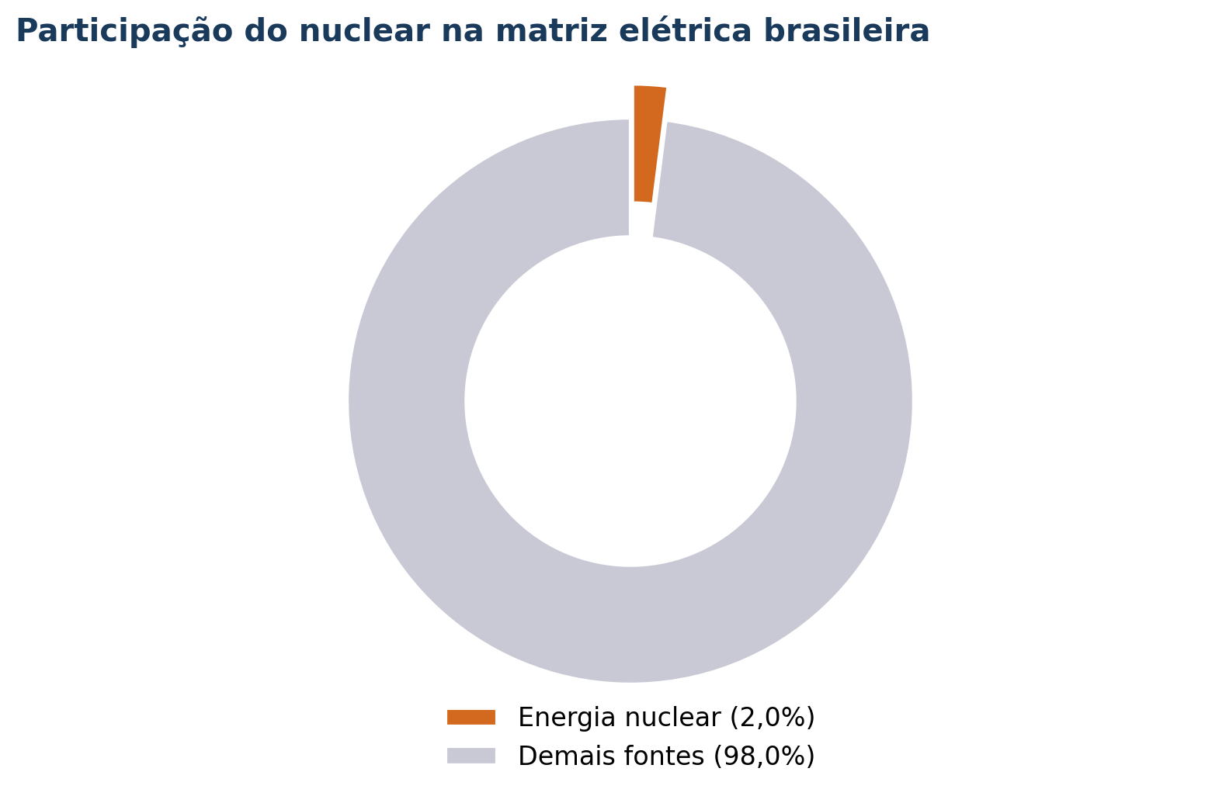
Figura 1. Participação do nuclear na matriz elétrica brasileira (2025).
É esse contraste, entre a posição rara do Brasil no cenário nuclear mundial e sua fatia quase invisível na matriz elétrica, que este trabalho investiga nos capítulos a seguir.
A fundamentação teórica que sustenta essa tese parte de três referências principais. Daniel Yergin, em The Quest: Energy, Security, and the Remaking of the Modern World (2011), define segurança energética não como um estado fixo e alcançável, mas como um processo permanente de negociação geopolítica entre países produtores, consumidores e detentores de tecnologia, nenhum país analisado neste trabalho, mesmo os que possuem reservas próprias de urânio, alcança independência energética plena. Ulrich Beck, em sua teoria da sociedade de risco (Risikogesellschaft, 1986), explica por que acidentes como Chernobyl e Fukushima provocam decisões políticas de abandono nuclear anos ou décadas depois dos eventos, já que o risco nuclear é percebido como global, invisível e de longuíssimo prazo, o que faz sociedades avaliarem essa fonte por critérios que vão além do custo-benefício técnico. Já o conceito de justiça energética, discutido por Gordon Walker, Karen Bickerstaff e Benjamin Sovacool, examina como a distribuição espacial de geração, transmissão e consumo de energia pode reproduzir ou atenuar desigualdades sociais e regionais preexistentes, referencial usado ao longo deste trabalho para interpretar o caso Sudeste x Nordeste.
Milton Santos acrescenta a essa base teórica o conceito de meio técnico-científico-informacional, segundo o qual o período histórico atual é definido pela concentração de ciência, técnica e informação como a própria base material da organização do espaço geográfico e da globalização. Sob essa ótica, a reserva de urânio e o domínio do ciclo do combustível nuclear são ativos típicos desse meio técnico-científico, mas sua baixa conversão em geração elétrica mostra que possuir a técnica não é suficiente: é o uso político e econômico dado a ela que define a posição de um país dentro da globalização, ideia retomada no capítulo 3 para discutir a distribuição espacial dessa infraestrutura.

2 CICLO DO URÂNIO INTERNACIONAL E IMPORTAÇÃO/EXPORTAÇÃO DE MATERIAL NUCLEAR
O Brasil consome urânio, tem capacidade geológica de produzi-lo em território próprio, produz muito pouco, gasta mais importando combustível do que exportando matéria-prima, e consome mais do que produz. Essa é a síntese do paradoxo que este capítulo apresenta.
O Brasil ocupa entre a 5ª e a 8ª maior reserva de urânio do mundo, a depender do levantamento consultado, sendo que o Serviço Geológico do Brasil contabiliza cerca de 280 mil toneladas do mineral, enquanto o Ministério de Minas e Energia já divulgou números que colocam o país na 5ª posição, com aproximadamente 309 mil toneladas, o equivalente a mais de 5% do total mundial. Apesar desse volume, a produção nacional foi de apenas 75 toneladas em 2025, enquanto Angra 1 e Angra 2 sozinhas consomem 450 toneladas por ano. Esse déficit é hoje coberto pela estatal russa Rosatom. Quando Angra 3 entrar em operação, a demanda anual subirá para 700 a 900 toneladas.
Em fevereiro de 2024, a Indústrias Nucleares do Brasil (INB) recebeu cerca de 21 toneladas de urânio enriquecido importado da Rússia para fabricar combustível destinado a Angra 1, mesmo o Brasil possuindo urânio próprio e tecnologia de enriquecimento nacional por ultracentrifugação.
O Brasil não é simplesmente importador nem simplesmente exportador de material nuclear: é as duas coisas ao mesmo tempo. O concentrado de urânio extraído no país já foi enviado a parceiros como Canadá, Holanda e, mais recentemente, França para ser convertido em gás, que retorna ao Brasil para ser enriquecido na unidade da INB em Resende. Desde a conclusão da primeira fase de expansão dessa planta, no fim de 2022, o país passou a enriquecer domesticamente até 70% do combustível necessário para Angra 1, mas ainda depende de serviços de enriquecimento contratados no exterior para cobrir o restante. Em outros momentos, o Brasil já exportou lotes de urânio enriquecido excedente para a Argentina, mostrando que a limitação não está na tecnologia, mas na escala de produção.
Para efeito de comparação internacional, o Cazaquistão, maior produtor global de urânio, extrai 23 mil toneladas anuais, e o Canadá, 14 mil toneladas, o Brasil produz uma fração mínima disso apesar de sua reserva geológica comparável.
A logística física do ciclo do combustível também é um obstáculo relevante. O ciclo está espalhado por quatro estados e duas regiões: a mineração ocorre em Caetité (BA) e, potencialmente, em Santa Quitéria (CE); o tratamento de minério acontece em Caldas (MG); o enriquecimento e a fabricação de combustível ficam em Resende (RJ); e a geração de eletricidade se concentra em Angra dos Reis (RJ). O concentrado de urânio extraído em Caetité percorre mais de 700 quilômetros de estrada até o porto de Salvador antes de seguir por via marítima para conversão e enriquecimento no exterior. Em 2021, uma dessas remessas chegou a ser barrada pela França por falta do aviso prévio de 15 dias exigido por lei. Some-se a isso a precariedade da malha rodoviária brasileira. Segundo a Pesquisa CNT de Rodovias 2025, 62,1% dos trechos avaliados no país estão em condição regular, ruim ou péssima, o que eleva em cerca de 31,2% os custos operacionais do transporte rodoviário.
O depósito de Itataia, em Santa Quitéria (CE) (a maior reserva de urânio não explorada do Brasil), segue parado há mais de duas décadas, apesar de já ter investimento e parceria privada definidos, entre R$ 2,3 e R$ 3 bilhões, bancados majoritariamente pela empresa Galvani em consórcio com a estatal INB, com potencial de produção de até 1.600 toneladas de concentrado de urânio por ano, quatro vezes a capacidade de Caetité.
Do lado do enriquecimento, o retorno já está mais claramente equacionado, já que a INB planeja investir cerca de R$ 3 bilhões até 2033 para atingir autossuficiência total no combustível de Angra 1, 2 e futuramente 3, com excedente para exportação. Um estudo da Secretaria de Assuntos Estratégicos da Presidência, em parceria com o Ipea, estimou que o país poderia faturar até US$ 1,5 bilhão por ano exportando urânio enriquecido caso investisse na escala necessária.
O caso francês serve de contraponto importante para relativizar o argumento da independência energética via nuclear. Apesar de ser o país historicamente mais associado a essa narrativa, cerca de 39% do urânio enriquecido usado pela França em 2025 também foi importado da Rússia. Isso demonstra que possuir usinas nucleares reduz a dependência de petróleo e gás, mas não garante, por si só, autossuficiência em toda a cadeia do combustível nuclear, já que mesmo o país mais avançado do setor segue exposto a um único fornecedor dominante do mercado de enriquecimento.
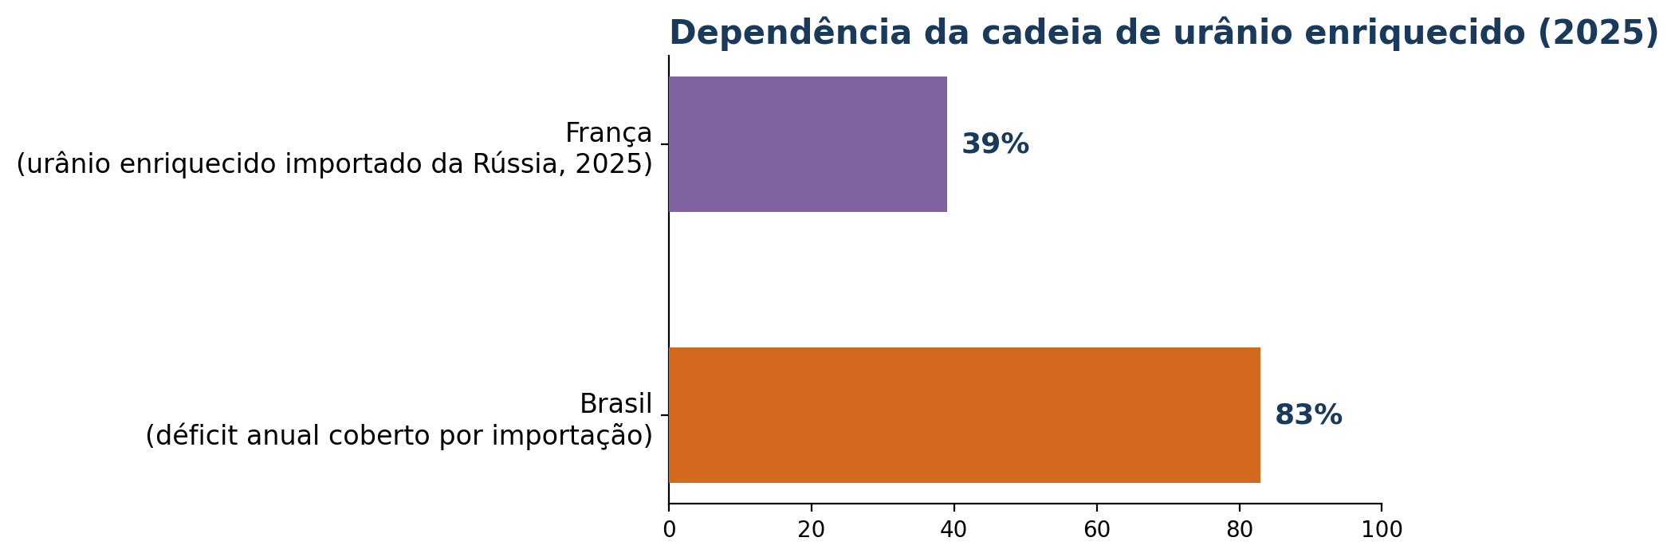
Figura 2. Dependência da cadeia de urânio enriquecido, Brasil e França (2025). Fonte: CNN Brasil/DGABC (2026); INB; InvestNews.
Os dois números do gráfico partem de contas diferentes, mas apontam na mesma direção. O percentual francês (39%) vem diretamente do que já foi informado sobre o urânio enriquecido importado da Rússia em 2025. O percentual brasileiro (83%) é o resultado da diferença entre o que Angra 1 e 2 consomem por ano (450 toneladas) e o que o país efetivamente produziu em 2025 (75 toneladas). A conta mostra que 375 das 450 toneladas necessárias, ou seja, cerca de 83% da demanda anual, precisaram ser cobertas por importação.
Colocado lado a lado com o caso francês, esse número reforça o argumento central deste capítulo, pois mesmo o país historicamente mais associado à narrativa de independência energética via nuclear ainda depende de fornecedores externos para uma fatia relevante do seu combustível, e o Brasil, apesar de sua reserva geológica e de seu domínio tecnológico sobre o ciclo do urânio, hoje depende de importação para uma fatia ainda maior da própria demanda.

3 MATRIZ ELÉTRICA BRASILEIRA ATUAL E DISTRIBUIÇÃO PELO SISTEMA INTERLIGADO NACIONAL
Antes de discutir a expansão da energia nuclear, é preciso compreender como a matriz elétrica brasileira está organizada hoje e como a eletricidade efetivamente se distribui pelo território nacional.

3.1 Matriz elétrica brasileira (2025)
Segundo dados da Empresa de Pesquisa Energética (EPE), a matriz elétrica brasileira em 2025 era composta da seguinte forma:
Tabela 1. Matriz elétrica brasileira por fonte de energia (2025)
Fonte | Tipo | Participação | Geração aproximada
Hidrelétrica | Renovável | 51,7% | 401,4 TWh
Eólica | Renovável | 15,0% | 116,5 TWh
Solar | Renovável | 11,4% | 88,1 TWh
Biomassa | Renovável | 8,5% | 66,1 TWh
Gás natural | Não renovável | 7,6% | 58,6 TWh
Nuclear | Não renovável | 2,0% | 15,8 TWh
Carvão mineral | Não renovável | 1,4% | 11,2 TWh
Derivados de petróleo | Não renovável | 0,9% | 6,7 TWh
Outras | Mista | 1,5% | 11,4 TWh

Fonte: EPE, Anuário Estatístico de Energia Elétrica 2026 (ano-base 2025).
Os números da tabela mostram que as fontes renováveis, somadas, já correspondem a mais de três quartos de toda a geração elétrica do país, com destaque para a hidrelétrica, que sozinha ultrapassa a metade da matriz. As fontes não renováveis dividem a fatia restante entre gás natural, nuclear, carvão mineral e derivados de petróleo, com a energia nuclear ocupando uma posição intermediária dentro desse grupo, à frente apenas do carvão mineral e dos derivados de petróleo.
Essa hierarquia ajuda a situar a energia nuclear dentro do panorama geral da matriz brasileira. Mesmo com uma das maiores reservas de urânio do mundo e domínio de praticamente todo o ciclo do combustível nuclear, essa capacidade não se reflete no peso da fonte na geração elétrica atual, que segue concentrada nas fontes hídrica, eólica e solar. A leitura visual a seguir reforça esse contraste.
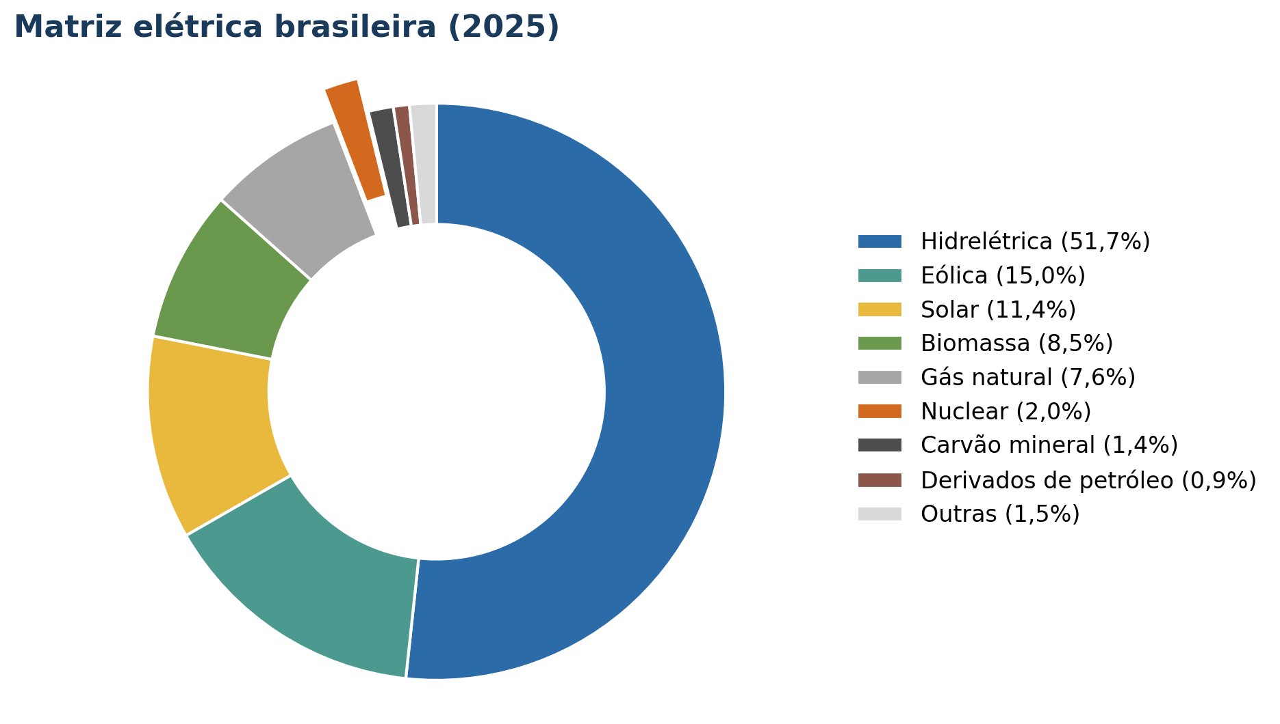
Figura 3. Participação de cada fonte na matriz elétrica brasileira em 2025. Fonte: EPE, Anuário Estatístico de Energia Elétrica 2026.
O gráfico deixa visualmente evidente a assimetria que sustenta a tese deste trabalho, já que a fatia nuclear (2,0%) é uma das menores de toda a matriz, menor até que a de fontes residuais agrupadas em “outras” (1,5%), e uma fração pequena diante da hidrelétrica (51,7%), que sozinha responde por mais da metade de toda a eletricidade do país. É justamente esse contraste, entre o potencial geológico e tecnológico do Brasil no setor nuclear e sua participação quase residual na geração elétrica, que caracteriza o “gigante adormecido” citado ao longo deste trabalho.
A usina de Itaipu, empreendimento binacional entre Brasil e Paraguai, responde por aproximadamente 7% do consumo elétrico brasileiro e por 87% do consumo paraguaio, o que não representa dependência do Brasil em relação ao Paraguai, mas demonstra que parte da infraestrutura estratégica brasileira nasce de acordos de cooperação internacional.
A concentração da matriz em geração hidrelétrica é também uma vulnerabilidade estrutural, pois a crise hídrica de 2021, considerada a mais grave em 91 anos na região Centro-Sul do país, forçou o acionamento pleno de termelétricas fósseis, fazendo a participação de fontes fósseis no Sistema Interligado Nacional saltar de cerca de 15% para 20%-21% em apenas um ano, com as emissões do parque termelétrico crescendo entre 75% e 121%, dependendo do levantamento.

3.2 Como o Sistema Interligado Nacional (SIN) realmente distribui a energia
Um erro comum de senso comum é presumir que uma usina específica “atende” ou “exporta energia” para determinados estados. O Sistema Interligado Nacional (SIN) não funciona por entregas ponto a ponto: é uma rede compartilhada, dividida em quatro subsistemas (Sul, Sudeste/Centro-Oeste, Nordeste e a maior parte da região Norte), todos interligados por linhas de transmissão de alta tensão. Uma vez que uma usina injeta energia na rede, essa energia se mistura ao fluxo geral do subsistema; a eletricidade flui fisicamente pelo caminho de menor resistência dentro da capacidade das linhas disponíveis, não por escolha de destino.
Ainda assim, a localização física de uma usina importa, porque define em qual subsistema ela primeiro injeta energia. Angra 1, 2 e a futura Angra 3 estão ligadas por linhas de 500 kV que alimentam a malha de Furnas, sustentando o subsistema Sudeste/Centro-Oeste, que cobre São Paulo, Rio de Janeiro, Minas Gerais, Espírito Santo, Goiás, Distrito Federal, Mato Grosso, Mato Grosso do Sul, Rondônia e Acre. Para chegar ao Nordeste ou ao Norte, a energia de Angra 3 precisaria atravessar as interconexões entre subsistemas (como a que passa pela Subestação Samambaia, em Brasília), cuja capacidade de transmissão é limitada. Essa limitação ficou evidente no apagão de agosto de 2023, quando uma falha justamente na interligação Norte-Nordeste com o restante do país deixou 25 estados e o Distrito Federal sem energia, cerca de 30 milhões de pessoas afetadas. Um segundo apagão de proporção nacional ocorreu em outubro de 2025, provocado por um incêndio em uma subestação no Paraná.
Há ainda um cenário em que a lógica de “usina conectada ao SIN” simplesmente não se aplica, caso dos Sistemas Isolados, principalmente na Amazônia, que não fazem parte do SIN. São cerca de 160 localidades isoladas, atendendo entre 1,9 e 3,1 milhões de pessoas, com cerca de 70% dessa geração ainda dependente de óleo diesel transportado por via fluvial. Nenhuma usina nuclear convencional conectada ao SIN consegue “exportar” energia para esses lugares, porque não existem linhas de transmissão ligando-os ao restante do país. Por isso, a estratégia discutida pelo governo para essas regiões não é uma usina grande e distante, mas pequenos reatores modulares (SMRs) ou microrreatores instalados diretamente nas localidades isoladas, substituindo os geradores a diesel no local. O Ministério de Minas e Energia criou, em janeiro de 2026, um grupo técnico para avaliar a viabilidade dessa aplicação, dentro do programa Energias da Amazônia.
Segundo o Instituto Energia e Meio Ambiente, cerca de 1 milhão de brasileiros sequer têm acesso a serviço público de energia, dependendo de geradores particulares ligados por poucas horas por noite, evidência concreta de que a matriz limpa nacional convive com bolsões relevantes de exclusão energética.

3.3 Milton Santos: espaços luminosos e espaços opacos
O geógrafo brasileiro Milton Santos, em obra escrita com Maria Laura Silveira, descreve a organização desigual do território a partir de dois tipos de espaço: os “espaços luminosos”, que concentram maior densidade técnica, científica e informacional e por isso atraem mais capital e investimento, e os “espaços opacos”, onde essa densidade é baixa ou inexistente, o que tende a ampliar, e não corrigir, a desigualdade entre os lugares.
Os dados já apresentados neste capítulo ilustram bem essa distinção. Angra 1, 2 e a futura Angra 3 estão conectadas por linhas de 500 kV à malha de Furnas, no subsistema Sudeste/Centro-Oeste, a região do país com maior densidade técnica, industrial e de infraestrutura elétrica, um espaço luminoso na definição de Santos. Já os Sistemas Isolados da Amazônia, que atendem entre 1,9 e 3,1 milhões de pessoas com cerca de 70% de geração a diesel, e o cerca de 1 milhão de brasileiros sem acesso a serviço público de energia, ocupam a posição oposta: são espaços opacos, fora do alcance físico de qualquer usina conectada ao SIN, nuclear ou não.
Essa leitura não é um argumento contra a energia nuclear, mas uma constatação sobre o padrão espacial que qualquer expansão de infraestrutura de geração tende a seguir no Brasil, já que a própria concentração hidrelétrica no Centro-Sul reproduz a mesma lógica. Ao concentrar-se estruturalmente no Sudeste, a aposta nuclear brasileira reforça um desenho de “luminosidade” territorial que será retomado nos capítulos sobre desigualdade regional e sobre o caso de Itacuruba, e que se conecta diretamente à fundamentação teórica ao final deste trabalho.

4 O PLANO MESSMER, O POSICIONAMENTO POLÍTICO BRASILEIRO E A DESINFORMAÇÃO SOBRE ENERGIA NUCLEAR

4.1 O Plano Messmer e a Racionalização de Max Weber
O Plano Messmer, anunciado pelo primeiro-ministro francês Pierre Messmer em 6 de março de 1974, é normalmente citado como o maior sucesso histórico de expansão nuclear do mundo, mas o preço desse sucesso foi décadas de endividamento público, uma decisão tomada sem debate parlamentar e uma dependência estrutural de um único tipo de fonte que a França ainda hoje tenta equacionar.
O plano nasceu como resposta emergencial ao choque do petróleo de 1973, quando a França importava cerca de 70% de sua energia primária, quase inteiramente na forma de petróleo, e o preço do barril subiu por volta de 300% em menos de seis meses após o embargo árabe. A proposta inicial previa 44 usinas somando 50.000 megawatts em construção até 1980, com revisões posteriores projetando 80 usinas até 1985 e 170 até o ano 2000. Na prática, entre 1974 e 1999 a França colocou em operação 56 a 58 reatores nucleares, a mobilização industrial mais rápida de construção nuclear já registrada por qualquer país em tempos de paz. A decisão teve apoio popular considerável no início (76% a favor em 1974), mas gerou oposição crescente nos anos seguintes, incluindo um abaixo-assinado de 4 mil cientistas franceses contra o plano em 1975.
Do ponto de vista econômico, o programa custou cerca de 400 bilhões de francos em valores de 1993 (menos de 85 bilhões de euros em preços de 2010) para uma capacidade instalada de 63 gigawatts. O financiamento foi estruturado assim: metade veio de autofinanciamento da estatal EDF, 8% de investimento direto do Estado francês e 42% de empréstimos comerciais com garantia governamental. Esse modelo elevou fortemente o endividamento da EDF, que em 1988 chegava a 1,8 vez a receita anual de vendas da empresa.
O retorno, porém, foi real, já que a França, importadora líquida de eletricidade durante praticamente toda a década de 1970, tornou-se a maior exportadora líquida de eletricidade do mundo, com a energia elétrica se tornando o quarto maior produto de exportação do país, gerando mais de 3 bilhões de euros por ano só com essas vendas. O payback do Plano Messmer não veio de um retorno rápido, mas de um modelo de dívida de longuíssimo prazo, amortizada ao longo de 20 a 30 anos pela operação contínua de uma frota já paga e padronizada, um ciclo que se repete a cada geração de investimentos, como mostra o fato de a dívida da EDF ter voltado a crescer de 41 bilhões de euros em 2019 para mais de 64 bilhões de euros em 2022, em grande parte por causa da reforma das usinas antigas (o chamado grand carénage, estimado em 66 bilhões de euros).
Para o Brasil, o Plano Messmer não deve ser lido como um modelo de “independência energética”, já que nem a própria França alcançou autossuficiência total no ciclo do combustível, apesar de décadas de investimento e da posição de maior exportadora de eletricidade do mundo. Ele serve, isso sim, como referência de planejamento estatal de longo prazo com aproveitamento de escala, em que uma frota nuclear padronizada, construída em ritmo acelerado e sustentada por décadas de operação, pode gerar retorno financeiro relevante mesmo com um payback inicial longo. Essa leitura se conecta diretamente com a teoria da racionalização e da burocracia de Max Weber, discutida na fundamentação teórica ao final deste trabalho.

4.2 Posicionamento Político e a Hegemonia de Antonio Gramsci
O debate sobre a energia nuclear no Brasil não envolve apenas uma questão tecnológica ou ambiental, está relacionado a decisões políticas, investimentos públicos, desenvolvimento econômico, soberania nacional e segurança energética. Para uma análise sociológica, não basta perguntar se um político é a favor ou contra a energia nuclear; é necessário perguntar quais interesses, valores e condições sociais estão relacionados a essa posição.
O senador Flávio Bolsonaro é um exemplo de posicionamento favorável, já que em 2026 defendeu a conclusão de Angra 3 e mencionou a possibilidade de parcerias com a iniciativa privada para viabilizar o projeto. Defender Angra 3, nesse caso, não significa apenas defender uma usina, significa defender uma determinada estratégia de desenvolvimento do país, relacionando política, economia, infraestrutura, energia e desenvolvimento nacional.
O governo Luiz Inácio Lula da Silva apresenta uma posição mais ambígua. Em 2026, estava previsto um aporte de aproximadamente R$ 651,8 milhões para a Eletronuclear no orçamento de 2027, relacionado à manutenção de contratos de Angra 3, mas a decisão definitiva sobre a continuidade da obra ficou para 2027. Isso evidencia uma tensão política real, em que o Estado continua investindo na estrutura, mas ainda precisa decidir se vale a pena concluí-la. O governo também reafirmou, em 2026, o programa do submarino nuclear brasileiro, evidenciando que o debate nuclear é maior do que apenas “construir ou não construir Angra 3”, envolve uma estratégia mais ampla sobre qual papel tecnológico o Brasil deseja ocupar no mundo.
O argumento da soberania nacional é usado por diferentes posições políticas, mas esbarra em uma contradição relevante. O Brasil possui reservas de urânio e tecnologia própria de enriquecimento, mas em fevereiro de 2024 a INB recebeu cerca de 21 toneladas de urânio enriquecido importado da Rússia para fabricar combustível de Angra 1. Ou seja, o Brasil possui urânio, possui tecnologia de enriquecimento, mas não produz atualmente todo o combustível necessário sem depender de importações.
O fator econômico também é central, já que a Eletronuclear já utilizou aproximadamente R$ 1,4 bilhão de seu próprio caixa desde setembro de 2024 em custos relacionados à manutenção e à dívida de Angra 3, enquanto as receitas de Angra 1 e 2 não seriam suficientes para cobrir essas despesas. Isso mostra que uma decisão sobre uma usina nuclear pode afetar toda a sociedade, mesmo quem nunca teve contato direto com ela, pela cadeia que liga o Estado ao investimento público, às empresas estatais, ao setor energético e, por fim, à população.
A questão ambiental completa esse quadro com um conflito de interesses sociais. De um lado, defensores da energia nuclear destacam sua baixa emissão de carbono durante a geração de eletricidade; de outro, críticos apontam problemas relacionados a resíduos radioativos, segurança das instalações, mineração de urânio, custos de descomissionamento e risco de acidentes. Trata-se, portanto, de um conflito entre desenvolvimento econômico e proteção ambiental, e entre segurança energética e preocupação com riscos, não de uma questão com resposta técnica única.
Para ampliar esse levantamento com a visão de outros partidos além dos já citados, o grupo entrou em contato, no dia 17 de setembro de 2026, com representantes de campanhas políticas atualmente em atividade, solicitando um posicionamento oficial sobre a energia nuclear no Brasil. Ao todo, nove dos maiores partidos e candidatos foram contatados. Até o fechamento desta pesquisa, o grupo seguia aguardando retorno desses contatos.
O contato foi realizado por meio de e-mail com os candidatos Wilson Grassi Júnior, do Democrata; Edmilson Costa, do PCB, pelo endereço pcbcomunic@gmail.com; Hertz Dias, do PSTU, pelos endereços pstunacional@gmail.com e pstu@pstu.org.br; Samara Martins, da UP; Renan Santos, do Missão, pelo endereço renan@missao.org.br; Ronaldo Caiado, do PSD, pelo endereço falecomcaiado@ronaldocaiado.com.br; Rui Costa Pimenta, do PCO, pelos endereços pco@pco.org.br e imprensa@pco.org.br; Clariana Barão, do DC; e Augusto Cury, do Avante. A identificação das candidaturas foi conferida com fontes públicas referentes às eleições de 2026.

4.3 Desinformação sobre energia nuclear
Há uma resistência desproporcional da população brasileira à energia nuclear, alimentada por desinformação que circula tanto em redes sociais quanto em debates públicos, desinformação forte o suficiente para exigir resposta oficial de governo e empresas do setor.
A pesquisa “Percepção Pública da Ciência e Tecnologia no Brasil”, conduzida pelo Centro de Gestão e Estudos Estratégicos (CGEE) em parceria com o Ministério da Ciência, Tecnologia e Inovação (MCTI), com edições desde 1987 (a mais recente de 2023), mostra que a energia nuclear foi a tecnologia com maior percepção de impacto negativo entre a população brasileira, com 40,2% dos entrevistados associando-a a algum grau de dano. A mesma pesquisa mostra que médicos e cientistas de universidades públicas são as fontes de informação mais confiáveis para a população (índices de confiança de 0,72 e 0,66, respectivamente), enquanto políticos aparecem como a fonte menos confiável, com índice de -0,89.
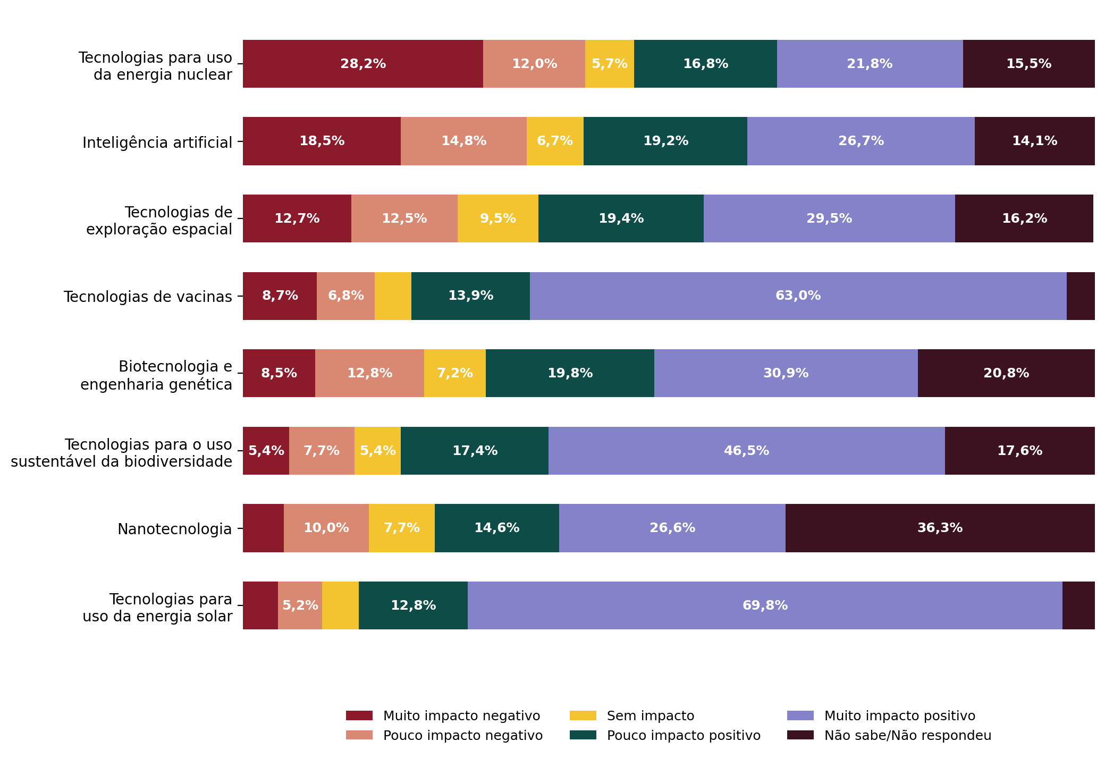
Figura 4. Percepção de impacto de áreas tecnocientíficas. Fonte: Pesquisa de percepção pública da C&T no Brasil, 2023. Obs.: para fins visuais, foram omitidos percentuais abaixo de 1% do gráfico.
O gráfico mostra que, entre as oito áreas tecnocientíficas pesquisadas, a energia nuclear é a única em que a soma das respostas negativas (40,2%, somando “muito impacto negativo” e “pouco impacto negativo”) supera a soma das respostas positivas (38,6%). Em todas as outras sete tecnologias, da inteligência artificial às vacinas, a percepção positiva é sempre maior do que a negativa, em alguns casos por uma margem enorme, como a energia solar (82,6% de percepção positiva contra 9,3% de negativa). Isso reforça que a rejeição à energia nuclear não é apenas alta em termos absolutos, é também uma exceção dentro do próprio conjunto de tecnologias avaliadas pela pesquisa.
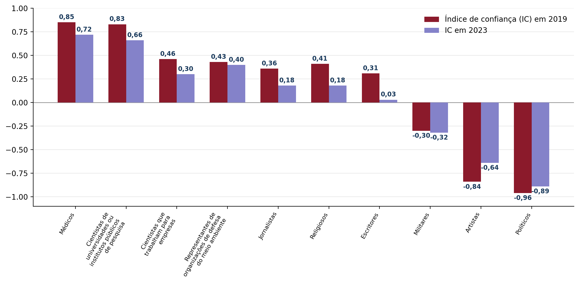
Figura 5. Índice de confiança (IC) de 2019 e 2023, por fonte de informação. Fonte: Pesquisa de percepção pública da C&T no Brasil, 2023.
O comparativo entre 2019 e 2023 mostra uma queda de confiança generalizada, já que, de dez fontes avaliadas, oito perderam índice de confiança no período, incluindo médicos (de 0,85 para 0,72) e cientistas de universidades públicas (de 0,83 para 0,66), que mesmo assim seguem como as fontes mais confiáveis do país. As exceções são militares, artistas e políticos, justamente os três grupos já mal avaliados em 2019, que registraram uma pequena melhora ou estabilidade no período, sem deixar a faixa negativa do índice.
Lidos em conjunto, esses dois resultados sustentam o problema central deste capítulo, pois a mesma pesquisa que identifica a energia nuclear como a tecnologia mais rejeitada pela população brasileira também revela que a fonte institucional mais associada à comunicação pública sobre o tema, o poder público, é justamente a que goza de menor confiança, enquanto cientistas permanecem como fonte confiável. Esse descompasso sugere que a rejeição à energia nuclear não decorre apenas do desconhecimento técnico sobre a tecnologia, mas também da desconfiança nas instituições responsáveis por comunicá-la, um terreno fértil para a circulação e a permanência da desinformação.
O estudo de Vosoughi, Roy e Aral (2018), publicado na revista Science, analisou cerca de 126 mil notícias compartilhadas por 3 milhões de pessoas no Twitter entre 2006 e 2017. Os resultados mostram que notícias falsas se espalham significativamente mais longe, mais rápido e para mais pessoas do que notícias verdadeiras, efeito ainda mais forte em conteúdo político. Mentiras têm 70% mais chances de serem retuitadas do que a verdade, e são os próprios usuários humanos, não bots, os principais responsáveis pela disseminação. Esse achado ajuda a explicar por que, mesmo quando desmentida oficialmente, a desinformação dificilmente é corrigida com a mesma velocidade e alcance com que se espalhou.
Um caso concreto verificado pela agência de checagem Aos Fatos, em 17 de junho de 2025, ilustra essa dinâmica. Uma peça de desinformação relacionava falsamente o desaparecimento de duas ampolas de amostra de urânio enriquecido em Resende (RJ) à passagem de dois navios de guerra iranianos pelo Porto do Rio de Janeiro, sugerindo que o governo federal teria desviado o material para o Irã. A checagem cronológica mostra que os navios já haviam deixado o país quatro meses antes de o sumiço das ampolas ser sequer identificado, ou seja, o fato apontado como “causa” ocorreu antes de o fato apontado como “consequência” existir. Além disso, a quantidade de urânio envolvida, duas ampolas de 8g, enriquecidas a apenas 4,25%, é tecnicamente incompatível com a narrativa de uso bélico, já que a fabricação de armas nucleares exige enriquecimento acima de 90%. Ainda assim, a peça de desinformação acumulou 11 mil compartilhamentos no Facebook e foi amplificada por figuras públicas, incluindo um parlamentar em exercício.
Do ponto de vista teórico, Ulrich Beck e Anthony Giddens ajudam a explicar por que tecnologias como a nuclear dependem de mediação institucional para serem compreendidas pela população, e é justamente essa mediação que, no Brasil, enfrenta um déficit de confiança. Sobre esse terreno fragilizado atua o mecanismo descrito por Paul Slovic, para quem o medo desproporcional de riscos “desconhecidos e catastróficos”, exatamente o perfil da energia nuclear, encontra na desinformação política um canal de propagação particularmente eficaz.

5 GASTOS ELÉTRICOS, QUALIDADE DA DISTRIBUIÇÃO, FURTO DE ENERGIA E DESIGUALDADE REGIONAL
As duas maiores reservas de urânio do Brasil ficam no Nordeste, a Província Uranífera de Lagoa Real/Caetité (BA), com 73.851 toneladas mapeadas, e o depósito de Santa Quitéria/Itataia (CE), com 120.840 toneladas associadas a rochas fosfáticas. Já as duas únicas usinas nucleares do país, Angra 1 e Angra 2, ficam em Angra dos Reis (RJ), Sudeste, e respondem por cerca de 2% do consumo elétrico nacional. O mesmo padrão se repete nas fontes renováveis, pois o Nordeste se consolidou como principal polo de geração eólica e solar do país, mas grande parte dessa energia limpa é destinada ao consumo dos centros econômicos do Sul e do Sudeste.
Apesar de o Nordeste registrar com frequência as maiores taxas de crescimento percentual no consumo elétrico, o subsistema Sudeste/Centro-Oeste segue concentrando entre 54% e 64% da carga total do Sistema Interligado Nacional, a depender do mês, ou seja, crescimento percentual elevado no Nordeste não equivale a paridade de consumo em volume absoluto.
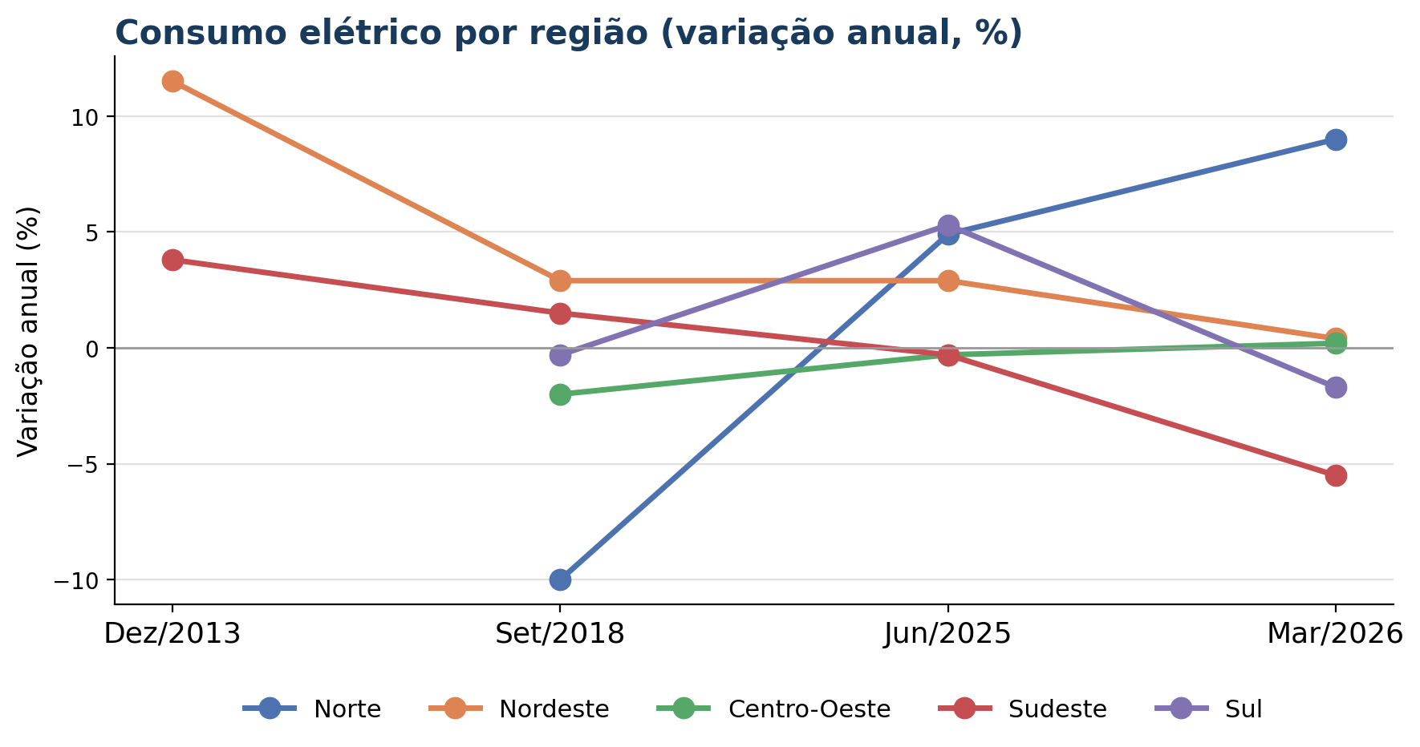
Figura 6. Variação anual do consumo elétrico por região, 2013 a 2026. Fonte: EPE/Sindusconpr; Monitor Mercantil/EPE; Brasil61/MME; O Povo/EPE.

5.1 Tarifas de energia por região
Além da desigualdade na origem da geração, o valor cobrado do consumidor final também varia bastante entre regiões. A tabela a seguir reúne a faixa de tarifas mínima e máxima praticada em cada uma das cinco regiões do país:
Tabela 2. Tarifas mínima e máxima de energia elétrica por região
Região | Tarifa mínima (R$/kWh) | Tarifa máxima (R$/kWh)
Sudeste | R$ 0,578 | R$ 1,484
Nordeste | R$ 0,588 | R$ 1,044
Sul | R$ 0,413 | R$ 1,033
Norte | R$ 0,641 | R$ 0,938
Centro-Oeste | R$ 0,678 | R$ 0,878

Fonte: Meutudo, Tabela de Consumo de Energia Elétrica 2026 (compilação de tarifas por distribuidora/região).
Os valores mostram uma variação relevante entre regiões, já que o Sudeste tem a tarifa máxima mais alta do país (R$ 1,484/kWh), enquanto o Sul tem a tarifa mínima mais baixa entre todas (R$ 0,413/kWh). Norte e Centro-Oeste, por sua vez, apresentam um padrão inverso ao das demais regiões, já que suas tarifas mínimas (R$ 0,641 e R$ 0,678) são mais altas que as do Sudeste e do Nordeste, mas suas tarifas máximas (R$ 0,938 e R$ 0,878) ficam abaixo de R$ 1,00, ao contrário do que ocorre no Sudeste, no Nordeste e no Sul.
Essa variação regional ajuda a explicar por que a discussão sobre desigualdade energética no Brasil não pode se limitar à comparação entre Sudeste e Nordeste. Como mostra a tabela, Norte e Centro-Oeste também enfrentam uma estrutura tarifária particular, com piso mais alto e teto mais baixo que o restante do país. O gráfico a seguir traduz essas cinco faixas tarifárias em barras comparáveis, facilitando a visualização da amplitude entre a tarifa mínima e a máxima em cada região.
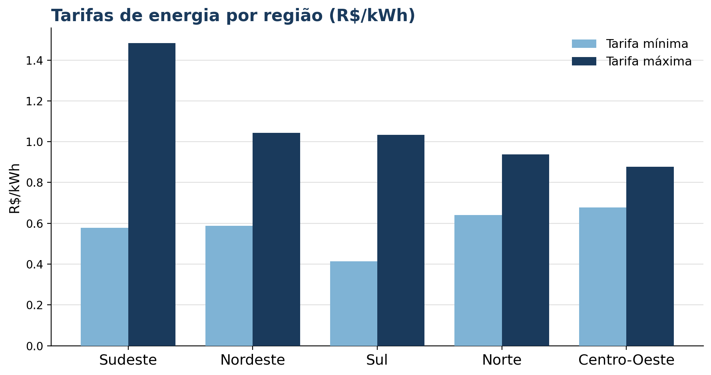
Figura 7. Faixa de tarifa mínima e máxima por região. Fonte: Meutudo, Tabela de Consumo de Energia Elétrica 2026.
Uma projeção da consultoria TR Soluções (2026) prevê alta média de 8% na conta de luz residencial no ano, com Sul e Sudeste registrando os maiores aumentos esperados (9,5% cada) e o Nordeste registrando o menor aumento entre todas as regiões (4,4%). Esse dado, porém, não compensa o histórico, já que, entre 2010 e 2024, as tarifas do mercado regulado subiram 177% no país, 45% acima da inflação (IPCA) acumulada no período, segundo a Associação Brasileira dos Comercializadores de Energia (Abraceel).
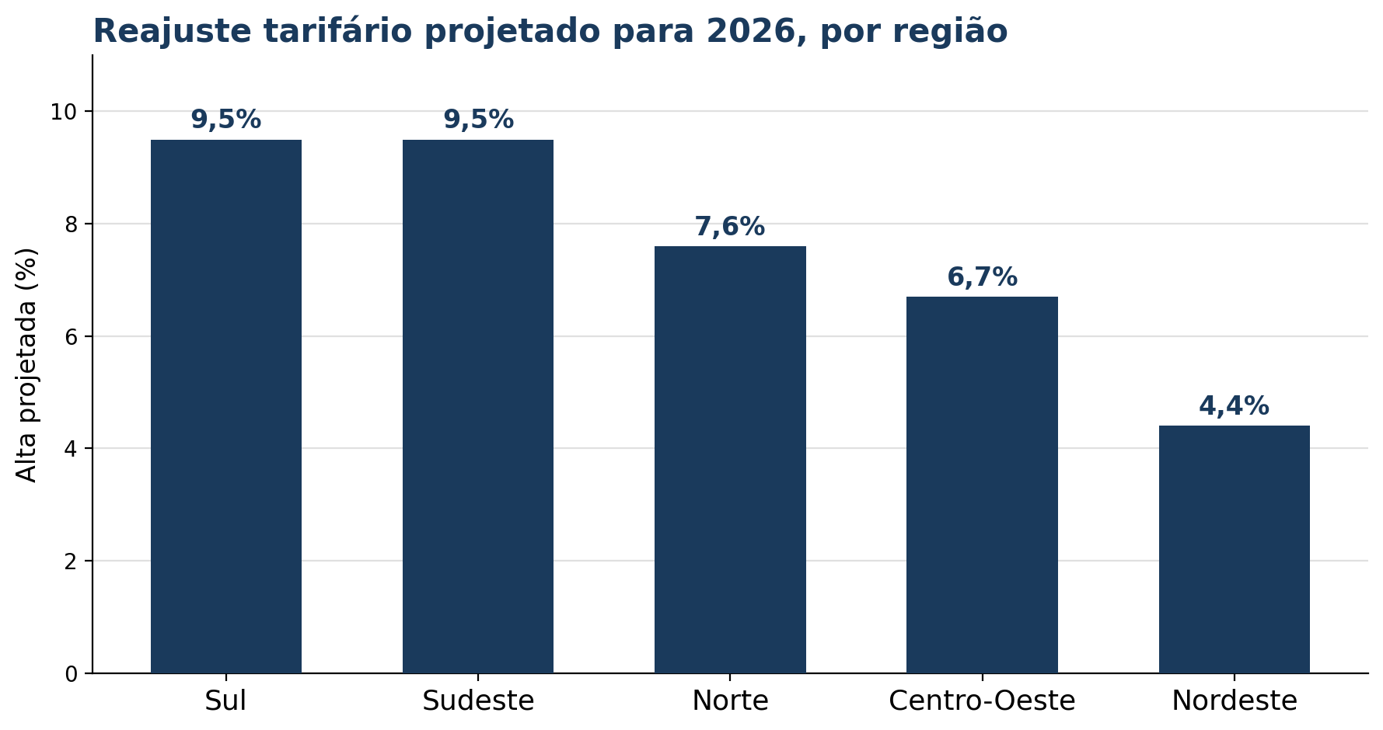
Figura 8. Projeção de alta média na conta de luz residencial em 2026, por região. Fonte: consultoria TR Soluções (2026).

5.2 Qualidade do fornecimento
Um levantamento do Instituto de Defesa do Consumidor (Idec), com base em dados da ANEEL entre 2011 e 2017, mostrou que 47% dos consumidores brasileiros não recebem serviço elétrico adequado. Norte e Centro-Oeste são as regiões mais prejudicadas, com 51% e 62% dos consumidores afetados por falhas acima do limite regulatório, respectivamente; Sul e Sudeste têm os melhores indicadores do país, com 45% e 46%.
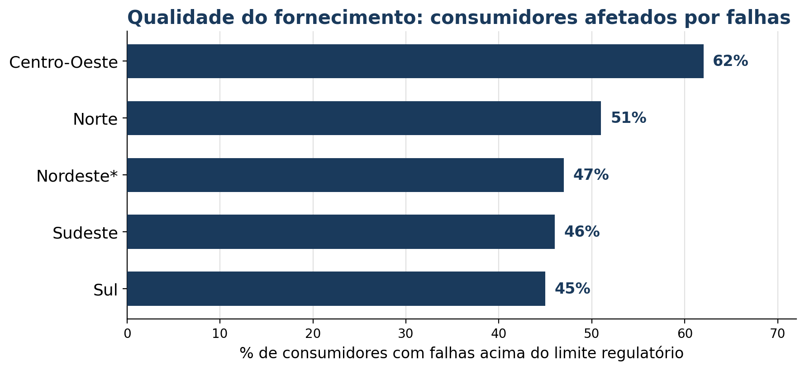
Figura 9. Percentual de consumidores por região com falhas de fornecimento acima do limite regulatório (2011 a 2017). Fonte: IDEC/ANEEL.

5.3 Furto de energia (“gatos”): um problema concentrado no Norte
As chamadas perdas não técnicas (furto de energia, ligações clandestinas e fraude em medidores) bateram recorde em 2023, somando 40,8 TWh no país, alta de 20% sobre 2022. Em 2024, o problema custou mais de R$ 10,3 bilhões em perdas reais às distribuidoras, segundo a Associação Brasileira de Distribuidores de Energia Elétrica (Abradee). A distribuição regional das perdas mostra que o Norte concentra quase 50% de todo o furto de energia do país, seguido por Sudeste (15%), Nordeste (12%), Sul (8%) e Centro-Oeste (7%). No Amazonas, as perdas não técnicas chegaram a superar 100% da energia faturada em alguns anos (117,8% em 2023 e 122% em 2021), ou seja, mais energia é furtada do que efetivamente cobrada da população. Em 2024/2025, consumidores de todo o país pagaram mais de R$ 7 bilhões por ano, embutidos na tarifa, para cobrir esse custo, o furto concentrado em regiões mais pobres é parcialmente repassado à conta de luz de todos os consumidores do país, inclusive os de regiões com menor incidência do problema.
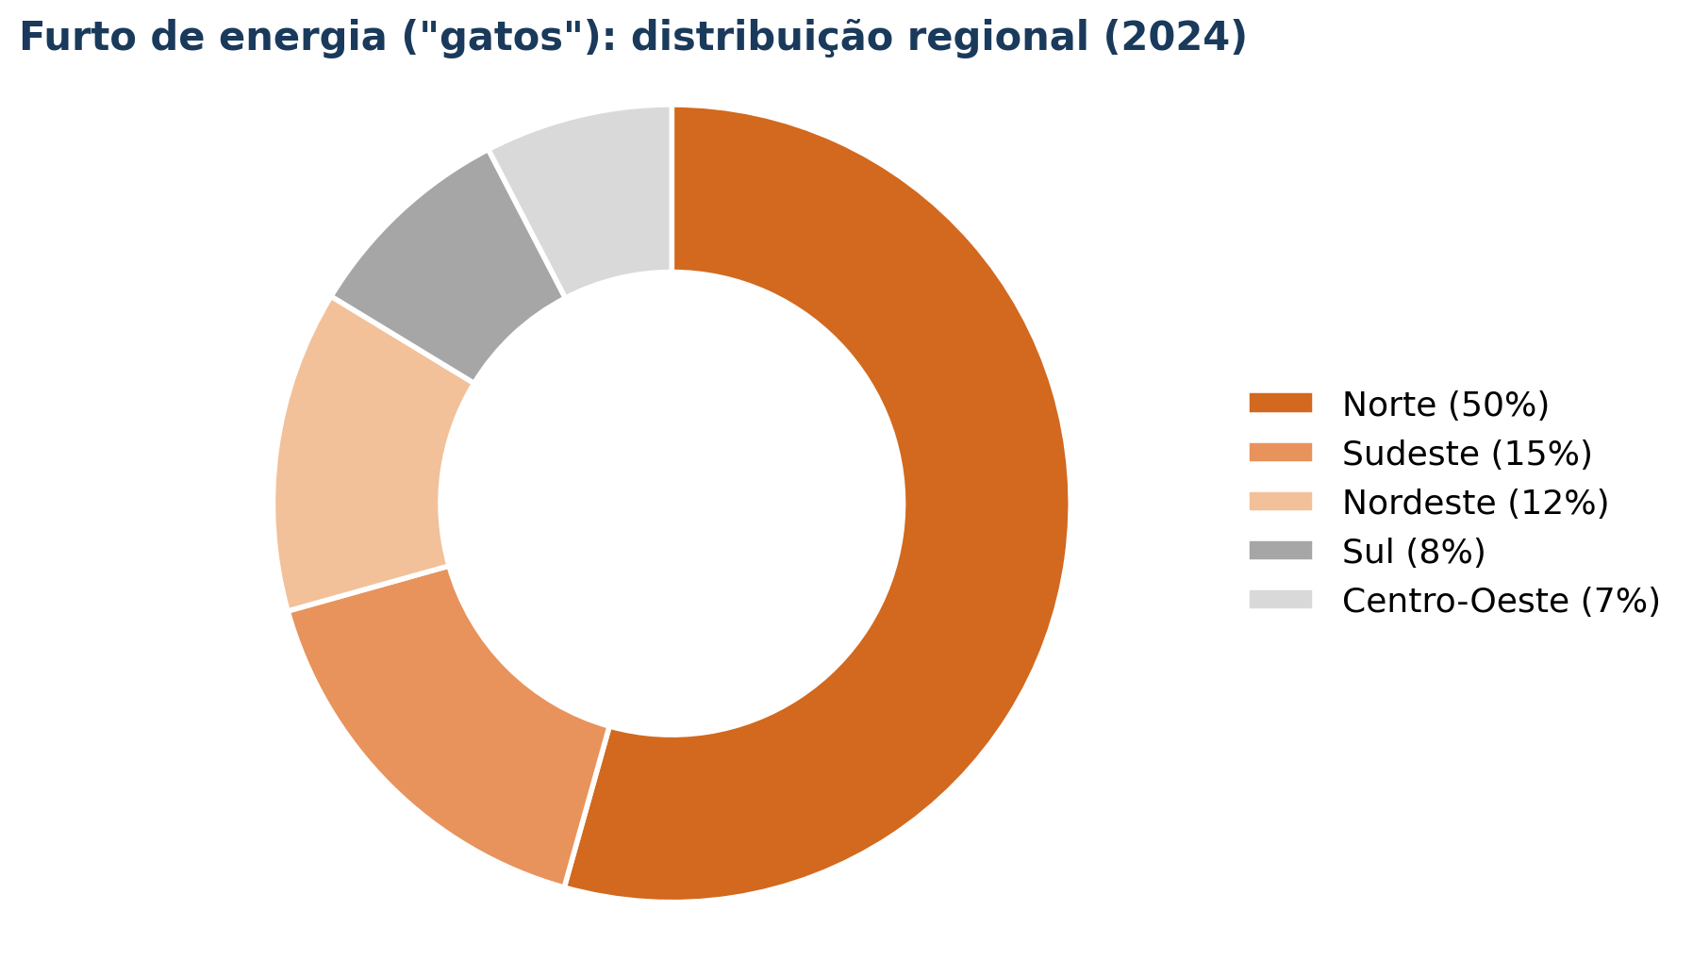
Figura 10. Distribuição percentual do furto de energia por região em 2024. Fonte: Abradee (2024).

5.4 Pobreza energética
Uma pesquisa do IPEC para o Instituto Pólis (2023-2024) mostra que 36% das famílias brasileiras gastam metade ou mais da renda mensal com energia elétrica e gás de cozinha. Entre famílias com renda de até um salário mínimo, quase metade compromete 50% ou mais da renda apenas com energia. Já famílias de renda mais alta comprometem menos de 3% da renda com energia elétrica, mais de dez vezes menos que as famílias mais pobres. A população negra é a mais afetada pela pobreza energética, já que 43% relatam dificuldade para pagar a conta de luz, acima da média nacional. 22% das famílias afirmaram já ter reduzido ou deixado de comprar alimentos básicos para pagar a conta de luz.
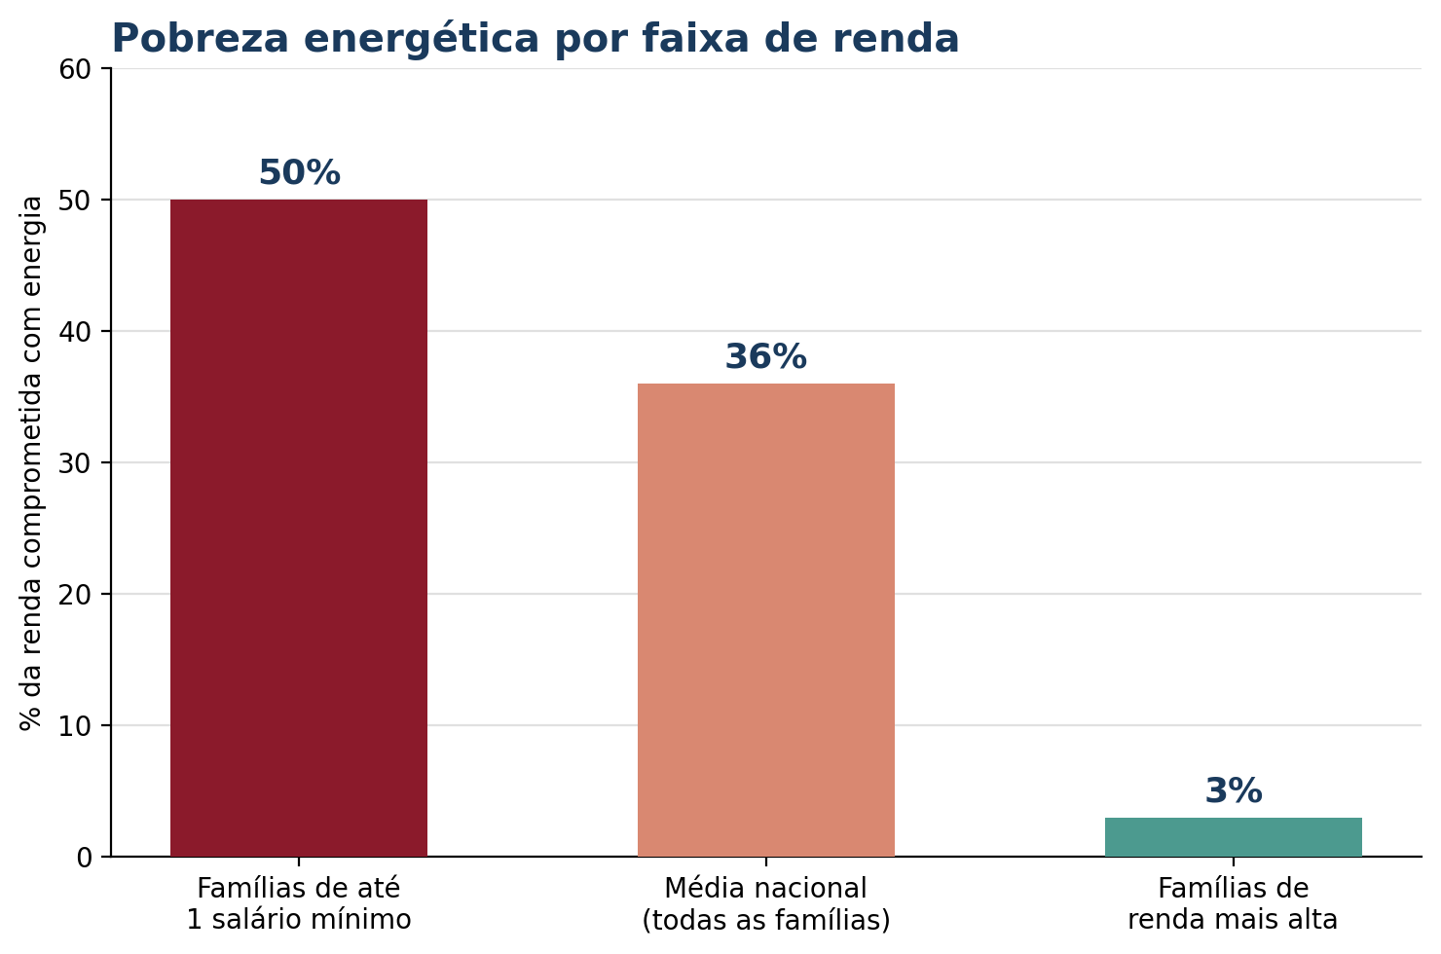
Figura 11. Percentual da renda familiar comprometido com energia, por faixa de renda. Fonte: IPEC/Instituto Pólis (2023-2024).
A diferença entre as pontas é o que caracteriza a pobreza energética como um problema estrutural, e não pontual: uma família de baixa renda compromete, em média, dezesseis vezes mais da própria renda com energia do que uma família de renda alta, o que ajuda a explicar por que 22% das famílias já tiveram que reduzir a compra de alimentos para pagar a conta de luz.

5.5 O caso Belo Monte: custo aqui, benefício ali
A construção da Usina Hidrelétrica de Belo Monte, concluída em 2011, exigiu o desvio de parte do curso do rio Xingu, alagando áreas urbanas e rurais de Altamira (PA) e forçando o deslocamento de milhares de famílias. Segundo dados da própria Norte Energia (2017), 6.673 famílias das margens dos igarapés e do Rio Xingu foram deslocadas, quase um terço da população da cidade. O dossiê do Instituto Socioambiental contabiliza um número ainda maior, de mais de 8 mil famílias atingidas pelo empreendimento como um todo. Em 2026, quinze anos após a usina entrar em operação, o Ministério Público Federal ainda move ação civil pública para obrigar a empresa a garantir água potável, saneamento básico e comunicação a 635 famílias que seguem sem esses serviços.
Enquanto isso, do lado do benefício econômico, a situação se inverte. Segundo reportagem do Brasil de Fato (2019), que cita dados da ANEEL, o morador do Pará pagava R$ 0,67/kWh pela energia elétrica, contra R$ 0,34/kWh pago pelo morador de São Paulo, quase o dobro. Dados mais recentes (Clarke Energia, 2026) mostram que esse padrão persiste, já que o Pará segue entre os quatro estados com a tarifa mais cara do país. Ou seja, mesmo hospedando uma das maiores hidrelétricas do mundo, a população de Altamira teve que deixar suas casas para viabilizar a obra e, passados quinze anos, ainda paga uma das tarifas de energia mais caras do Brasil, um padrão de centro-periferia que este trabalho argumenta poder se repetir na expansão da infraestrutura nuclear.
Esse padrão de concentração fica visível quando se olha para o mapa de todas as usinas geradoras de eletricidade do país, não apenas Belo Monte, já que as usinas hidrelétricas de maior porte (os círculos azuis maiores, como Belo Monte, Tucuruí, Santo Antônio e Jirau) estão concentradas no Norte, justamente a região que já concentra os piores indicadores de qualidade de fornecimento (51% dos consumidores afetados por falhas acima do limite regulatório) e quase metade de todo o furto de energia registrado no país. Já a geração termelétrica (pontos vermelhos) e a maior densidade de usinas de menor porte se concentram no Sul e Sudeste, mais próximas dos grandes centros de consumo.
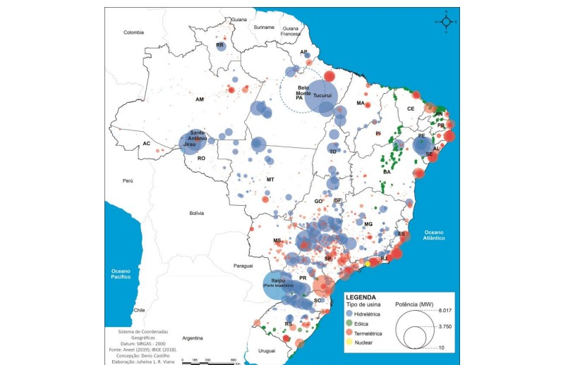
Figura 12. Distribuição das usinas geradoras de eletricidade no Brasil (2019). Fonte: ANEEL (2019); IBGE (2018). Elaboração: Juheina L. R.

6 PAÍSES QUE ABANDONARAM A ENERGIA NUCLEAR E A SOCIEDADE DE RISCO DE ULRICH BECK
Seis casos nacionais ilustram cenários distintos de abandono da energia nuclear, entre eles abandono concluído (Alemanha), abandono histórico seguido de reviravolta (Itália, Coreia do Sul, Bélgica), abandono forçado por acordo internacional (Lituânia) e colapso repentino por acidente (Japão). Juntos, eles mostram um padrão recorrente, o abandono nuclear, mesmo quando motivado por razões legítimas de segurança, tende a aumentar a dependência de combustíveis fósseis importados no curto e médio prazo.

6.1 Alemanha: Energiewende e o fechamento total em 2023
Após o acidente de Fukushima (2011), o governo Merkel acelerou o cronograma de desativação de todos os reatores alemães. As três últimas usinas em operação (Isar 2, Neckarwestheim e Emsland) foram desligadas em 15 de abril de 2023, encerrando 62 anos de energia nuclear comercial no país. Segundo o instituto Agora Energiewende, as emissões de gases de efeito estufa ligadas à geração elétrica alemã subiram cerca de 25% no primeiro semestre de 2021, período de fechamento acelerado de usinas, com maior uso de carvão e gás natural. Após a invasão russa da Ucrânia (2022) e o corte das importações de gás russo, a Alemanha ficou mais exposta a choques de preço de energia, o que reabriu, internamente, o debate sobre se o abandono foi um erro estratégico. Ainda assim, a Alemanha é o único dos seis casos analisados neste trabalho que manteve o abandono definitivo até hoje.

6.2 Itália: do referendo de 1987 à guinada de 2026
A Itália é o caso mais longo de abandono nuclear do mundo. Após Chernobyl (1986), um referendo popular em novembro de 1987 aprovou, com cerca de 80% dos votos, a revogação de normas que sustentavam o programa nuclear italiano; a última planta ativa foi encerrada em 1990. Sem geração nuclear própria, a Itália tornou-se um dos países europeus mais dependentes de eletricidade importada, cerca de 14% da demanda elétrica em 2009. O acidente de Fukushima (2011) provocou novo referendo, no qual cerca de 94% dos eleitores rejeitaram a retomada do programa nuclear. Em maio de 2026, porém, a primeira-ministra Giorgia Meloni anunciou legislação para relançar a produção nuclear no país, citando segurança energética, redução de custos, descarbonização e diminuição da dependência externa, agravada depois que a guerra na Ucrânia forçou a Itália a diversificar fornecedores de gás.

6.3 Lituânia: o fechamento de Ignalina e a dependência da Rússia
A usina de Ignalina chegou a fornecer entre 70% e 77% da eletricidade da Lituânia. Seu fechamento (2004 e 2009) foi condição imposta pela União Europeia para a adesão do país ao bloco, por se tratar do mesmo modelo de reator usado em Chernobyl. Analistas previram, e a imprensa da época confirmou, aumento da dependência do país em relação ao gás e à eletricidade russa, o oposto do que a adesão à UE deveria produzir. O fechamento antecipado teve custo estimado entre US$ 3,3 e 3,9 bilhões.

6.4 Japão: o colapso repentino pós-Fukushima
Antes de 2011, a energia nuclear respondia por quase um terço da eletricidade japonesa. Após o acidente de Fukushima, praticamente todos os 54 reatores do país foram desligados para testes de segurança, restando apenas 1 ou 2 em operação entre 2012 e 2015. O Japão precisou substituir a geração nuclear por usinas a óleo, gás e carvão, disparando a importação de combustíveis fósseis. Em 2011, o país registrou seu primeiro déficit comercial em mais de três décadas, chegando a cerca de US$ 54 bilhões no ano fiscal encerrado em março de 2012, o maior da história do país até então. A partir de 2015, o governo Shinzo Abe começou a reativar reatores sob novas normas de segurança, citando redução de custos, apesar de pesquisas mostrarem que a maioria da população japonesa preferia encerrar de vez a dependência da energia atômica.

6.5 Coreia do Sul: a promessa de “era pós-nuclear” e a reviravolta de Yoon
Em 2017, o presidente Moon Jae-in prometeu conduzir a Coreia do Sul a uma “era livre do nuclear”, citando o medo de um desastre no estilo Fukushima, com meta de zerar a geração nuclear até 2079. Pesquisas mostraram queda na confiança pública na segurança nuclear após Fukushima, de 71% dos sul-coreanos que consideravam a fonte segura em janeiro de 2010 para 34,8% em novembro de 2012. Mesmo assim, um estudo de 2013 já apontava que o país precisaria expandir, e não reduzir, seu parque nuclear para sustentar a demanda elétrica. O sucessor Yoon Suk-yeol reverteu a política antinuclear de Moon assim que assumiu, retomando construções e prorrogações de licenças.

6.6 Bélgica: abandono legal desde 2003, adiado em 2022 e revogado em 2025
A Bélgica tinha, desde 2003, uma lei determinando o fim total da energia nuclear até 2025 (a fonte responde por cerca de 40% a 50% da eletricidade do país). Em março de 2022, um mês após a invasão russa da Ucrânia, o governo belga adiou por dez anos o fechamento dos dois reatores mais novos, citando explicitamente o ambiente geopolítico caótico. Em maio de 2025, o Parlamento belga revogou totalmente a lei de 2003, encerrando 22 anos de política de abandono nuclear. Um ministro do governo declarou publicamente que, sem energia nuclear, o sistema energético do país “não se sustenta”.

6.7 Tabela-síntese dos seis casos
Os seis casos apresentados acima podem ser resumidos lado a lado, o que facilita a comparação entre o motivo do abandono, o malefício documentado em cada país e a situação em que cada programa nuclear se encontra em 2026:
Tabela 3. Síntese comparativa dos seis países que abandonaram a energia nuclear
País | Situação | Motivo | Malefício documentado | Situação atual (2026)
Alemanha | Abandono total (2023) | Decisão política pós-Fukushima | Alta de emissões; maior uso de carvão/gás; exposição pós-corte do gás russo | Segue sem nuclear; debate interno sobre erro estratégico
Itália | Abandono de 1990 a 2026 | Referendo pós-Chernobyl (1987); confirmado pós-Fukushima (2011) | ~14% da eletricidade importada (2009); baixo P&D em renováveis | Governo Meloni relança legislação nuclear
Lituânia | Abandono forçado (2009) | Exigência de adesão à UE | Perda de 70-77% da geração; mais dependência de gás/eletricidade russa | Sem usinas em operação
Japão | Colapso abrupto (2011-2015) | Acidente de Fukushima | 1º déficit comercial em 3 décadas; recorde de US$ 54 bi (2012) | Reativação gradual desde 2015
Coreia do Sul | Tentativa de abandono (2017-2022) | Promessa de campanha pós-Fukushima | Queda de confiança pública, mas estudo indicava necessidade de expandir | Política revertida pelo governo Yoon
Bélgica | Abandono legal desde 2003, revogado em 2025 | Lei de 2003, adiada em 2022, revogada em 2025 | Ministro declarou que o sistema “não se sustenta” sem nuclear | Retomada de investimentos; novo reator até 2038

Em cinco dos seis casos, a decisão de abandonar, ou tentar abandonar, o nuclear foi tomada por razões legítimas, como segurança pública, pressão popular, acidentes reais e exigências de bloco econômico. Mas em todos eles isso gerou como efeito colateral um aumento mensurável da dependência energética externa ou dos custos de importação. O único caso de abandono definitivo e sustentado até hoje é o alemão; todos os demais (Itália, Coreia do Sul, Bélgica e Japão) já reverteram, estão revertendo ou tentaram reverter a decisão. Do ponto de vista teórico, este é o bloco em que melhor se aplica a sociedade de risco de Ulrich Beck, já que a decisão de abandonar, mesmo quando os dados técnicos favorecem o nuclear, é dirigida por percepção de risco, invisível, catastrófico e de longuíssimo prazo, e não apenas pelo cálculo de custo-benefício.
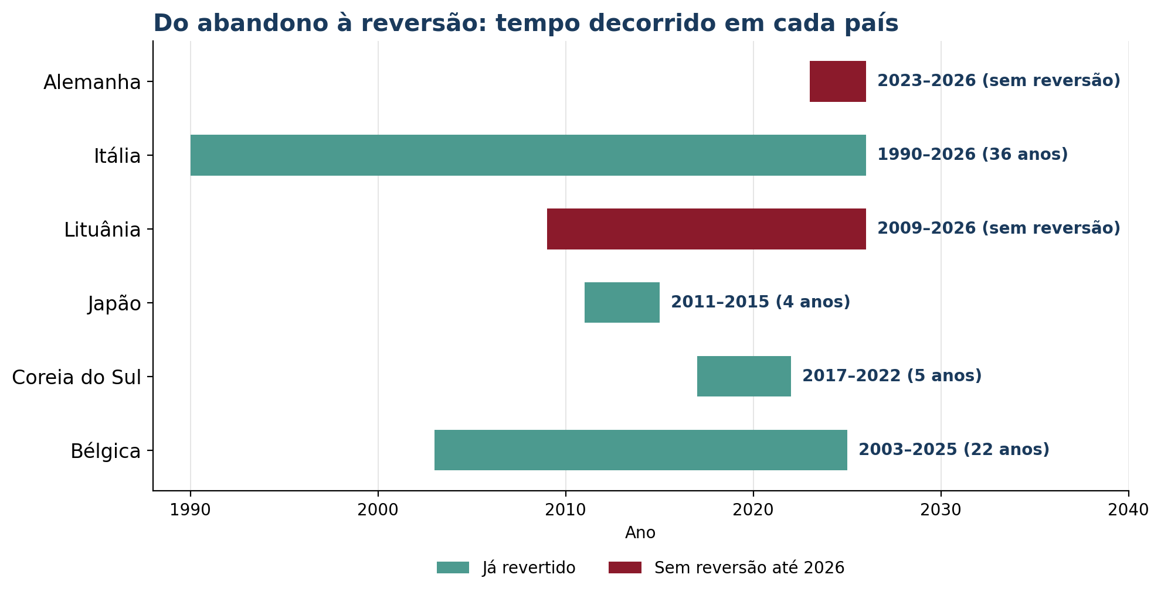
Figura 13. Tempo decorrido entre o abandono (ou tentativa de abandono) e a reversão da política nuclear, por país.
A linha do tempo deixa claro que a reversão não é uma exceção rara: entre os seis países analisados, apenas a Alemanha e a Lituânia não retomaram o programa nuclear até 2026, e mesmo assim a Lituânia depende hoje de gás e eletricidade russa, o problema que a saída do nuclear deveria evitar. Nos outros quatro casos, o intervalo entre a decisão de abandonar e a decisão de reverter variou de apenas 4 anos, no Japão, a 36 anos, na Itália, mas em nenhum deles o abandono se mostrou uma solução definitiva.

7 PREVISÃO DE PAYBACK NA APOSTA DA AQUISIÇÃO DE ENERGIA ATÔMICA NO BRASIL
Para analisar o prazo de retorno dos investimentos em energia nuclear no Brasil, esta pesquisa utiliza como estudo de caso a conclusão da usina de Angra 3, o projeto nuclear brasileiro com dados financeiros mais recentes disponíveis. A usina terá potência instalada de 1.405 megawatts e poderá produzir aproximadamente 12 milhões de megawatts-hora de eletricidade por ano, suficiente para atender ao consumo equivalente de aproximadamente 4,5 milhões de habitantes, segundo a Eletronuclear.
Angra 3 encontra-se aproximadamente 66% concluída. Cerca de R$ 12 bilhões já foram aplicados na compra de equipamentos, materiais e componentes. De acordo com os resultados atualizados de um estudo do BNDES, divulgados em 2025, seriam necessários mais R$ 23,9 bilhões para finalizar o empreendimento, um custo total conhecido de aproximadamente R$ 35,9 bilhões. Abandonar Angra 3 também produziria custos elevados, estimados entre R$ 21,9 bilhões e R$ 25,97 bilhões, além de uma despesa anual de paralisação de cerca de R$ 1 bilhão.
O payback foi calculado pela fórmula payback simples = investimento ÷ fluxo líquido anual, a partir de três cenários estatísticos construídos sobre a quantidade de energia produzida, a tarifa de venda e os custos operacionais:
Tabela 4. Cenários de fluxo de caixa anual de Angra 3
Cenário | Fator de capacidade | Tarifa estimada | Custos operacionais | Fluxo líquido anual
Conservador | 75% | R$ 778,86/MWh | 35% da receita | R$ 4,67 bilhões
Base | 85% | R$ 791,81/MWh | 30% da receita | R$ 5,80 bilhões
Otimista | 90% | R$ 817,27/MWh | 25% da receita | R$ 6,79 bilhões

Os três cenários mostram como pequenas variações no fator de capacidade e na tarifa se traduzem em fluxos de caixa bastante diferentes. Entre o cenário conservador e o otimista, o fator de capacidade sobe de 75% para 90%, a tarifa passa de R$ 778,86/MWh para R$ 817,27/MWh, e a fatia de custos operacionais sobre a receita cai de 35% para 25%. Como essas três variáveis se movem na mesma direção ao mesmo tempo, o fluxo líquido anual chega a ser R$ 2,12 bilhões maior no cenário otimista (R$ 6,79 bilhões) do que no conservador (R$ 4,67 bilhões).
Aplicando a fórmula payback simples, que divide o investimento pelo fluxo líquido anual, esses valores são convertidos em anos de retorno na tabela a seguir. A divisão foi feita duas vezes para cada cenário, uma considerando apenas os R$ 23,9 bilhões que ainda faltam para concluir Angra 3, e outra considerando o custo total do projeto, de R$ 35,9 bilhões, que já inclui os R$ 12 bilhões investidos ao longo de décadas de obra.
Tabela 5. Payback de Angra 3 em anos, por cenário
Cenário | Payback do custo restante | Payback do custo total conhecido
Conservador | 5,1 anos | 7,7 anos
Base | 4,1 anos | 6,2 anos
Otimista | 3,5 anos | 5,3 anos

Os números confirmam que a distância entre as duas colunas de payback é semelhante nos três cenários, girando entre 1,8 e 2,6 anos a mais quando o cálculo parte do custo total em vez do custo restante. No cenário conservador, essa diferença é de 2,6 anos (7,7 menos 5,1); no cenário base, de 2,1 anos (6,2 menos 4,1); e no cenário otimista, de 1,8 ano (5,3 menos 3,5).
Essa proximidade entre as diferenças é o que o gráfico a seguir procura deixar visível, com seis barras lado a lado, uma para cada combinação de cenário e base de custo, organizadas para facilitar a comparação entre elas.
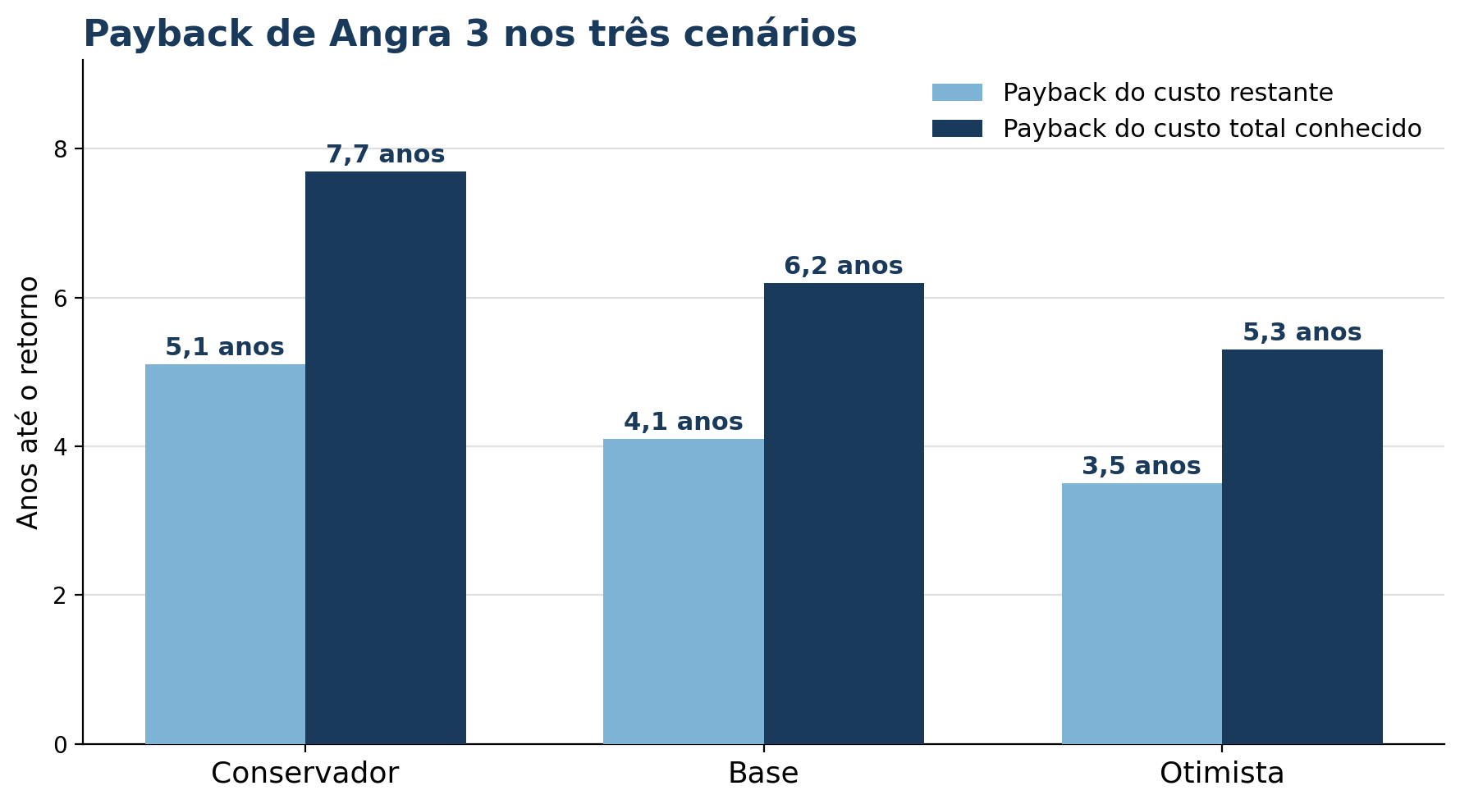
Figura 14. Payback de Angra 3 em anos, por cenário e por base de custo (restante x total conhecido).
O gráfico evidencia um padrão que se repete nos três cenários, a distância entre as duas barras, e não o cenário escolhido, é o que mais influencia o tempo de espera. Mesmo no cenário conservador, o retorno sobre o valor que ainda falta investir (R$ 23,9 bilhões) chega em 5,1 anos, sempre abaixo dos 6 anos; já o retorno sobre o custo total do projeto, que inclui os R$ 12 bilhões já gastos em décadas de obra paralisada, nunca fica abaixo de 5,3 anos e pode chegar a 7,7 anos. Isso sugere que o retorno de um investimento nuclear depende menos de otimismo ou pessimismo operacional e mais de a que altura da obra o país decide entrar no cálculo, o mesmo padrão observado em outros programas nucleares de grande escala, em que o retorno financeiro vem menos de um payback rápido e mais da operação continuada de uma estrutura já amortizada.
Também foi calculado o payback descontado, que considera que o dinheiro recebido no futuro vale menos do que o dinheiro disponível atualmente. Com taxas de desconto entre 6% e 10% ao ano, o retorno do investimento restante varia de aproximadamente 4,1 a 7,5 anos; para o custo total conhecido, o payback descontado varia de aproximadamente 6,5 a 15,3 anos. Os cenários divulgados em 2025 apontaram março de 2033 como possível data de início da operação comercial, portanto, no cenário-base, o investimento restante seria recuperado por volta de 2037-2038.
É importante interpretar esse resultado com cautela, já que a tarifa utilizada no cálculo é uma “tarifa de equilíbrio”, calculada justamente para permitir que as despesas e o financiamento do projeto sejam recuperados. Utilizar essa mesma tarifa para calcular o payback produz uma relação parcialmente circular, o cálculo demonstra que o capital pode ser recuperado caso a tarifa proposta seja efetivamente cobrada, mas não comprova que a energia de Angra 3 será mais barata do que a energia produzida por fontes concorrentes. A própria EPE informou, em 2024, trabalhar apenas com uma estimativa preliminar de impacto de 2,9% nas tarifas das distribuidoras, sem ainda possuir o estudo completo do BNDES.
A conclusão é que a finalização de Angra 3 pode apresentar retorno financeiro entre 3,5 e 5,1 anos de operação sobre o investimento restante, desde que a usina alcance a produção prevista e receba a tarifa de equilíbrio divulgada; considerando o custo total conhecido e o valor do dinheiro no tempo, o retorno pode chegar a 15,3 anos no cenário mais conservador.

7.1 O payback como estratégia de exportação nuclear
O presidente da Associação Brasileira para o Desenvolvimento das Atividades Nucleares (Abdan), Celso Cunha, resume o argumento financeiro a favor de concluir Angra 3: “não tem o menor sentido não finalizar, porque se vai ter 1.400 MW por R$ 6 bilhões” a mais de custo caso a obra seja abandonada e retomada depois. Isso reforça que a principal barreira à conclusão de Angra 3 não é de viabilidade econômica, mas de decisão regulatória e política.
No longo prazo, o retorno pode vir também pela via da exportação. Um estudo da Secretaria de Assuntos Estratégicos da Presidência, em parceria com o Ipea, estimou que o Brasil poderia faturar até US$ 1,5 bilhão por ano exportando urânio enriquecido, caso investisse os cerca de R$ 5 bilhões necessários para atingir autossuficiência total no ciclo do combustível. Trata-se de uma lógica semelhante à do Plano Messmer, que consiste em aceitar um payback inicial longo em troca de uma posição de exportador consolidada por décadas.
Um contraponto crítico é necessário para equilibrar esse argumento. Estudos internacionais como o World Nuclear Industry Status Report mostram que 97% de 180 projetos nucleares iniciados desde 2014 no mundo sofreram estouro de custo, com aumento médio de 117% em relação ao orçamento original, enquanto o custo da energia solar caiu cerca de 88% na última década e o da eólica cerca de 69% no mesmo período em que o custo do nuclear teria subido cerca de 23%. O próprio caso de Angra 3 ilustra esse risco de execução. Em fevereiro de 2026, o Tribunal de Contas da União julgou irregulares as contas de gestores da Eletronuclear e de executivos da construtora Andrade Gutierrez, reconhecendo superfaturamento, gestão fraudulenta de contratos e participação em esquema de cartel, com prejuízo estimado em R$ 341 milhões aos cofres públicos.
Do ponto de vista teórico, este é o capítulo em que melhor se aplica a teoria da racionalização e da burocracia de Max Weber, já que a pergunta central não é apenas se o setor nuclear é tecnologicamente possível, mas se existe uma relação racional e clara entre custo inicial, tempo de retorno, receita esperada e destino econômico desse retorno, ou se a aposta nuclear brasileira representa, ao contrário, um investimento de alto risco sem retorno suficientemente previsível.

8 RELAÇÃO SOCIOECONÔMICA DA ENERGIA ATÔMICA COM REGIÕES DE BAIXA INFRAESTRUTURA E A TEORIA DA SEMIPERIFERIA
A relação entre energia nuclear e desenvolvimento socioeconômico deve ser analisada a partir de dois aspectos diferentes, a capacidade de uma usina de aumentar a quantidade e a estabilidade da energia disponível no país, e a forma como os benefícios econômicos e sociais dessa energia são distribuídos entre as regiões brasileiras. A construção de uma usina pode elevar a geração nacional, mas isso não significa que seus benefícios chegarão automaticamente às regiões de menor infraestrutura.
Em 2025, o Brasil produziu aproximadamente 775.896 GWh de eletricidade, dos quais 15.834 GWh (2,04%) vieram das usinas nucleares. Caso Angra 3 acrescentasse os 12.000 GWh anuais anunciados pela Eletronuclear, a participação nuclear na matriz subiria para aproximadamente 3,53%, um aumento de 76% na geração nuclear em relação a 2025, mas ainda uma fonte minoritária na matriz elétrica nacional.
Os dados do IBGE mostram que o acesso básico à eletricidade já está próximo da universalização, já que, em 2024, 99,8% dos 77,3 milhões de domicílios brasileiros possuíam energia elétrica pela rede geral ou por fonte alternativa (Norte: 99,4%; Nordeste: 99,7%). Isso reformula o problema, pois a desigualdade energética brasileira não pode mais ser medida apenas pela existência de uma ligação elétrica, uma residência pode estar conectada e, mesmo assim, sofrer com interrupções frequentes, baixa qualidade da tensão, dificuldade para pagar a conta ou perdas na rede. Por isso, o conceito de baixa infraestrutura deve incluir pelo menos quatro dimensões: existência da ligação elétrica, continuidade do fornecimento, qualidade da energia e capacidade econômica das famílias para pagar pelo serviço.

8.1 Impactos sobre o emprego e o PIB
Um estudo da FGV Energia estima que cada R$ 1 bilhão investido nas atividades nucleares brasileiras pode produzir aproximadamente R$ 2 bilhões de acréscimo ao Produto Interno Bruto e estar associado à geração de 22,5 mil empregos diretos, indiretos e induzidos. Apesar do multiplicador econômico elevado, a distribuição territorial desses benefícios seria bastante desigual, já que, segundo a FGV, aproximadamente 80% do PIB adicional e cerca de 76% dos empregos associados ficariam concentrados no Rio de Janeiro, onde a usina está fisicamente instalada.
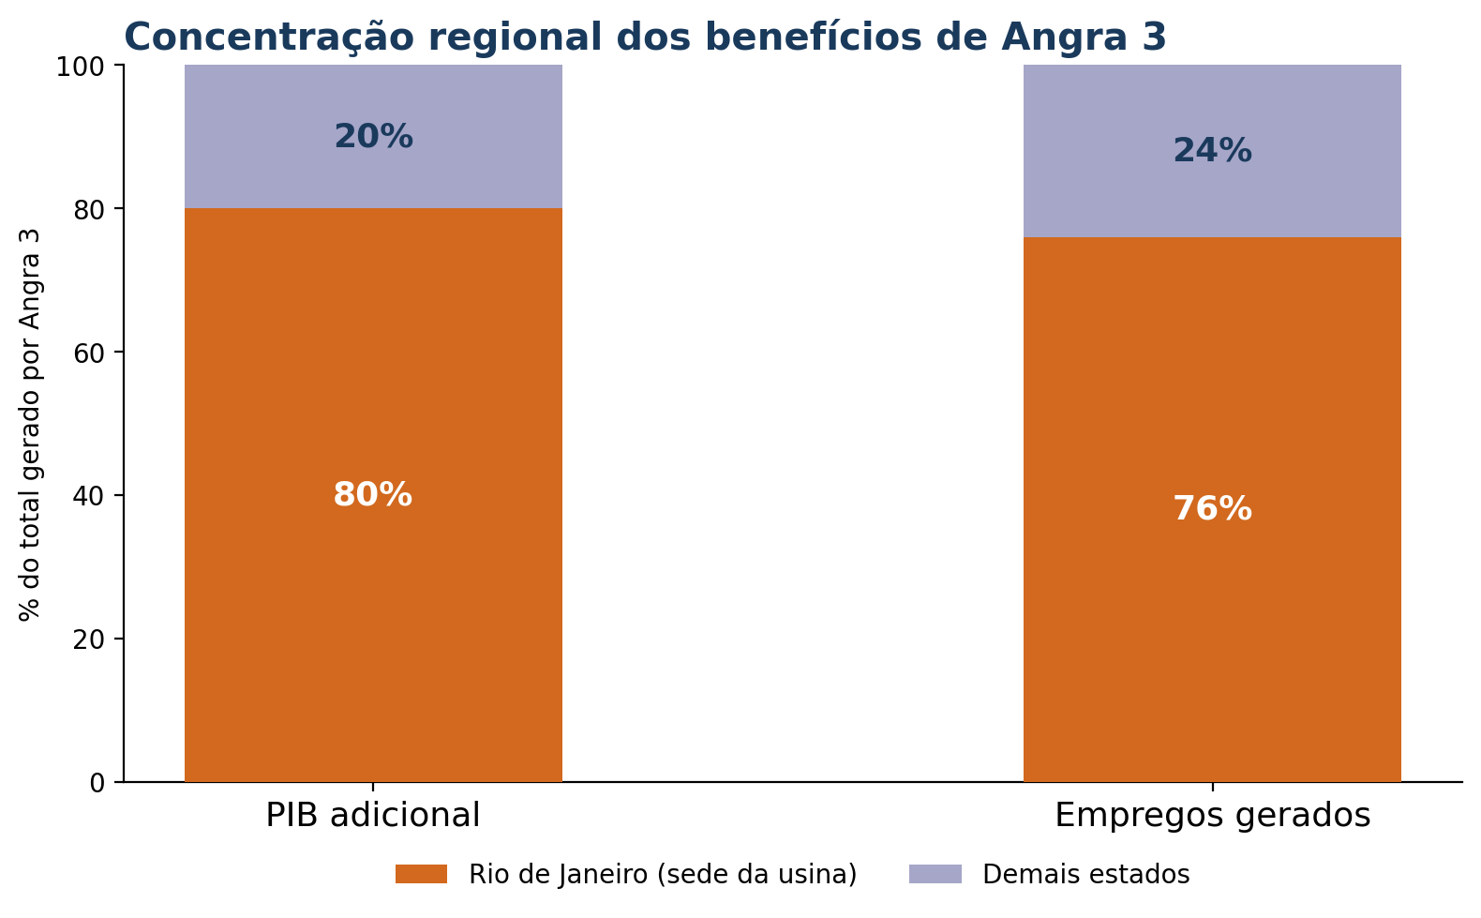
Figura 15. Distribuição regional do PIB adicional e dos empregos gerados por Angra 3. Fonte: FGV Energia (2024).
Em ambas as métricas, cerca de três quartos do benefício econômico ficam concentrados em um único estado, o mesmo estado que já concentra as três usinas nucleares em operação no país. Isso significa que, sem políticas complementares, a expansão nuclear tende a aprofundar, e não corrigir, a desigualdade regional que já caracteriza o setor elétrico brasileiro.
Para que a expansão nuclear produza benefícios socioeconômicos mais diretos no Norte e no Nordeste, seriam necessárias políticas complementares, ampliação das redes de transmissão e distribuição, fortalecimento da Tarifa Social de Energia Elétrica, formação de trabalhadores locais e contratação de fornecedores fora do Sudeste. A simples construção de Angra 3 não garante, por si só, a distribuição regional dos empregos, da renda ou da eletricidade.

8.2 Itacuruba (PE): o caso que conecta infraestrutura e justiça ambiental
Desde 2013, Itacuruba, no sertão semiárido de Pernambuco, é o local preferencial identificado para uma futura expansão nuclear no Nordeste, com até seis reatores e capacidade total de 6.600 megawatts. O município carrega um histórico sensível, já que, segundo o Conselho Regional de Medicina de Pernambuco, registra a maior taxa de suicídio do país, associada ao deslocamento forçado de sua população décadas atrás para a construção do reservatório da hidrelétrica de Itaparica.
A oposição ao projeto reúne a CNBB Regional Nordeste 2, a OAB, movimentos indígenas e quilombolas e mais de cem organizações sociais, além de esbarrar em uma barreira legal específica, a Constituição do Estado de Pernambuco, de 1989, veda a instalação de usinas nucleares até que se esgotem outras fontes de energia disponíveis, restrição que o Supremo Tribunal Federal suspendeu em 2021. Um contra-argumento relevante à justificativa de escassez energética usada por defensores do projeto é que Pernambuco foi o sexto maior produtor de energia eólica do Brasil e teve o terceiro melhor fator de capacidade de geração eólica do país.

8.3 A teoria da semiperiferia de Immanuel Wallerstein aplicada ao Brasil
Wallerstein entende o capitalismo como um sistema mundial dividido entre centro, semiperiferia e periferia. Os países centrais concentram maior quantidade de capital, tecnologia e atividades econômicas de alto valor; os países periféricos apresentam maior dependência e costumam participar de atividades ligadas à produção e exportação de matérias-primas. A semiperiferia ocupa uma posição intermediária, composta por países que possuem indústria, tecnologia e influência próprias, mas ainda apresentam dependências importantes em determinados setores.
O Brasil pode ser analisado como um país semiperiférico. Possui setores muito desenvolvidos, como agricultura, geração hidrelétrica, mineração e indústria aeronáutica, mas ainda depende do exterior em determinadas tecnologias e cadeias industriais. O setor nuclear representa bem essa situação, já que o Brasil possui reservas de urânio e conhecimento técnico para participar do ciclo do combustível, mas ainda não domina toda a cadeia em escala suficiente para competir plenamente no mercado internacional, dependendo de parceiros como Rússia, Canadá e França justamente nas etapas de conversão e enriquecimento que ainda não consegue realizar sozinho em volume relevante.
Existe uma diferença importante para o argumento deste trabalho entre apenas exportar matéria-prima e participar das etapas de maior valor tecnológico. Exportar apenas urânio como recurso natural mantém o Brasil mais próximo do papel tradicional de fornecedor de matéria-prima, típico de países periféricos. Processar, enriquecer, fabricar combustível e oferecer serviços nucleares permite ao país participar de etapas de maior valor econômico e tecnológico, em uma tentativa de melhorar sua posição dentro do sistema-mundo. A pergunta que resta, no entanto, é se o desenvolvimento da indústria nuclear pode ajudar o Brasil a ocupar uma posição mais valorizada na economia mundial, ou os custos necessários para competir nesse setor podem reforçar sua condição de semiperiferia?

8.4 Maria Regina Soares de Lima e a Autonomia com Vulnerabilidade
Maria Regina Soares de Lima complementa Wallerstein ao mostrar que autonomia e vulnerabilidade podem existir ao mesmo tempo em países semiperiféricos, já que um país pode ter liberdade política para tomar determinadas decisões e, ao mesmo tempo, continuar dependente econômica, comercial ou tecnologicamente. O Acordo Nuclear Brasil-Alemanha de 1975 ilustra bem essa contradição, já que o Brasil buscou ampliar sua autonomia tecnológica mesmo diante de pressões internacionais, mas ter autonomia para tomar uma decisão não significava possuir todos os recursos necessários para executá-la de forma completamente independente.
O Tratado de Não Proliferação de Armas Nucleares (TNP), ao qual o Brasil aderiu em 1998, funciona ao mesmo tempo como restrição e garantia. Restringe porque o mercado nuclear não funciona como uma exportação comum, existem controles, autorizações e fiscalização, inclusive da ABACC (Brasil-Argentina) e da Agência Internacional de Energia Atômica; e funciona como garantia porque o cumprimento dessas regras aumenta a confiança internacional necessária para que outros países aceitem comprar materiais e serviços nucleares brasileiros. Em outras palavras, autonomia não significa isolamento, já que o Brasil pode buscar maior participação no mercado nuclear internacional dentro das regras do TNP, não apesar delas.
A conclusão deste capítulo é que a energia nuclear pode produzir benefícios econômicos e energéticos nacionais, mas a distribuição social desses benefícios não é automática. Para alcançar regiões de baixa infraestrutura, o investimento nuclear precisaria ser acompanhado de políticas territoriais, ampliação das redes, proteção tarifária e descentralização da cadeia produtiva, do contrário, tende a reproduzir, na escala nacional, o mesmo padrão de centro-periferia que caracteriza a posição do Brasil na economia mundial.

9 SÍNTESE DA FUNDAMENTAÇÃO TEÓRICA
Os teóricos utilizados neste trabalho observam partes diferentes do mesmo problema, e cada um se conecta mais diretamente a um ou mais capítulos anteriores:
Tabela 6. Teóricos utilizados e capítulos em que se aplicam
Teórico / conceito | Capítulo em que se aplica
Daniel Yergin: segurança energética como negociação permanente | 1. Tese; 7. Payback e exportação
Milton Santos: meio técnico-científico-informacional; espaços luminosos e espaços opacos | 1. Tese; 3. Matriz elétrica e ONS; 5. Distribuição estadual; 8.2 Itacuruba
Ulrich Beck: sociedade de risco | 6. Países que abandonaram; 4.3 Desinformação
Anthony Giddens: sistemas peritos | 4.3 Desinformação
Paul Slovic: psicometria do risco | 4.3 Desinformação
Gordon Walker, Karen Bickerstaff e Benjamin Sovacool: justiça energética | 3. Matriz elétrica e ONS; 5. Distribuição estadual
Immanuel Wallerstein: teoria do sistema-mundo (semiperiferia) | 2. Ciclo do urânio; 8. Semiperiferia
Maria Regina Soares de Lima: autonomia e vulnerabilidade | 2. Ciclo do urânio (TNP); 8. Semiperiferia
Max Weber: racionalização e burocracia | 4.1 Plano Messmer; 7. Payback
Antonio Gramsci: hegemonia e consenso | 4.2 Posicionamento político; 4.3 Desinformação
Robert Bullard: justiça ambiental | 5. Distribuição estadual; 8.2 Itacuruba

ATESTADO DE USO DE INTELIGÊNCIA ARTIFICIAL
Todo o conteúdo deste trabalho, a pesquisa de dados estatísticos, a leitura dos teóricos, a redação dos argumentos e das análises sociológicas, foi produzido e é de responsabilidade integral dos integrantes do grupo, com a divisão de tarefas descrita ao longo do processo de pesquisa e documentada nos arquivos e discussões que antecederam esta versão final.
Uma ferramenta de inteligência artificial foi utilizada exclusivamente para fins organizacionais, para reunir os textos, dados e argumentos já produzidos pelo grupo em um único documento, ordená-los na sequência lógica definida pelos integrantes, formatá-los conforme as normas ABNT, gerar as representações gráficas dos dados numéricos já levantados pelo grupo e revisar aspectos de estilo e coesão textual. A ferramenta não pesquisou, não escolheu e não definiu os argumentos, os dados ou as conclusões apresentados neste trabalho, apenas organizou e formatou material previamente produzido pelos autores.
Aqui está o link do nosso documento com nossas informações: https://docs.google.com/document/d/19qlEDhkNVRiUu4i8xVWNvYBVwf825v3pz3QC0c2QJrk/edit?usp=sharing.

REFERÊNCIAS
As referências abaixo estão organizadas por capítulo, na ordem em que foram utilizadas ao longo do trabalho, para deixar claro em que ponto da pesquisa cada fonte foi empregada.
1. Tese e fundamentação teórica
YERGIN, Daniel. The Quest: Energy, Security, and the Remaking of the Modern World. Nova York: Penguin, 2011. Usado para fundamentar o conceito de segurança energética como negociação permanente.
BECK, Ulrich. Sociedade de risco: rumo a uma outra modernidade. São Paulo: Editora 34, 2010 [1986]. Usado para a teoria da sociedade de risco aplicada à energia nuclear.
WALKER, Gordon; BICKERSTAFF, Karen; SOVACOOL, Benjamin. Referencial de justiça energética (energy justice). Usado para embasar a leitura de desigualdade na distribuição espacial de geração e consumo de energia.
SANTOS, Milton. A Natureza do Espaço: Técnica e Tempo, Razão e Emoção. São Paulo: Hucitec, 1996. Usado para o conceito de meio técnico-científico-informacional.
2. Ciclo do urânio internacional e importação/exportação de material nuclear
INDÚSTRIAS NUCLEARES DO BRASIL (INB). Urânio enriquecido importado da Rússia. fev. 2024. Disponível em: https://www.inb.gov.br. Usado para os dados de importação de combustível para Angra 1.
INVESTNEWS. Brasil, gigante em urânio: o que falta. Disponível em: https://investnews.com.br/negocios/brasil-gigante-em-uranio-o-que-falta/. Usado para a comparação de produção com Cazaquistão e Canadá.
CORREIO DA MANHÃ. Brasil pode ser um dos maiores detentores de urânio, diz geólogo. 2026. Disponível em: correiodamanha.com.br. Usado para os dados de reserva nacional de urânio.
DIGITAL CORREIO DA MANHÃ. Reportagem sobre reservas e consumo de urânio de Angra. 2026. Usado para os dados de consumo anual de Angra 1 e 2.
BRASIL ENERGIA. Cobertura do IBEM 2026 e declarações de Ivan Dybov (Rosatom). Disponível em: https://brasilenergia.com.br/brasilenergia/ibem-2026. Usado para a caracterização do Brasil como “gigante adormecido” do setor nuclear.
EL ORDEN MUNDIAL. La energía nuclear, el otro pilar de la soberanía francesa. Disponível em: elordenmundial.com. Usado para o histórico do programa nuclear francês.
DGABC; CNN BRASIL. Macron vê energia nuclear como fonte de independência. mar. 2026. Usado para o dado de dependência francesa do urânio enriquecido russo.
EL ESPAÑOL. Francia va a construir 6 reactores antes de 2035. 2026. Disponível em: elespanol.com. Usado para os planos de expansão nuclear francesa.
ACENTO; FRANCE 24. La UE anuncia 200 millones de euros para energía nuclear. 2026. Disponível em: acento.com.do. Usado para o contexto europeu de investimento nuclear.
SÁBADO (AFP). Emmanuel Macron aposta na energia nuclear como resposta à instabilidade. Disponível em: sabado.pt. Usado para o discurso francês de independência energética.
CONFEDERAÇÃO NACIONAL DO TRANSPORTE (CNT). Pesquisa CNT de Rodovias 2025. Usado para os dados de qualidade da malha rodoviária no transporte de concentrado de urânio.
SERVIÇO GEOLÓGICO DO BRASIL; MINISTÉRIO DE MINAS E ENERGIA (MME). Levantamentos de reserva nacional de urânio. Usado para os dados de 280 mil e 309 mil toneladas de reserva.
SECRETARIA DE ASSUNTOS ESTRATÉGICOS DA PRESIDÊNCIA; INSTITUTO DE PESQUISA ECONÔMICA APLICADA (IPEA). Estudo sobre o potencial de exportação de urânio enriquecido. Usado para a estimativa de faturamento de US$ 1,5 bilhão por ano.
3. Matriz elétrica brasileira e distribuição pelo SIN
EMPRESA DE PESQUISA ENERGÉTICA (EPE). Anuário Estatístico de Energia Elétrica 2026. Disponível em: https://dashboard.epe.gov.br/apps/anuario/anuario-factsheet.pdf. Usado para a composição da matriz elétrica brasileira de 2025.
EPE. Balanço Energético Nacional (BEN) 2026. Disponível em: https://www.epe.gov.br/pt/publicacoes-dados-abertos/publicacoes/balanco-energetico-nacional-2026. Usado para os dados gerais de geração nacional.
EPE. Livro do BEN, capítulo 1. Disponível em: https://dashboard.epe.gov.br/apps/livro-ben/livro/pt/capitulo_1.html. Usado para a matriz energética (não apenas elétrica) brasileira.
MINISTÉRIO DE MINAS E ENERGIA (MME). Programa Energias da Amazônia e grupo técnico sobre sistemas isolados. jan. 2026. Usado para a discussão sobre SMRs em localidades isoladas.
INSTITUTO ENERGIA E MEIO AMBIENTE. Levantamento sobre acesso à energia elétrica no Brasil. Usado para o dado de 1 milhão de brasileiros sem acesso a serviço público de energia.
SANTOS, Milton; SILVEIRA, Maria Laura. O Brasil: Território e Sociedade no Início do Século XXI. Rio de Janeiro: Record, 2001. Usado para o conceito de espaços luminosos e espaços opacos.
4. Plano Messmer, posicionamento político e desinformação
GP1. Adesão do Brasil à Declaração para Triplicar a Energia Nuclear até 2050. mar. 2026. Disponível em: gp1.com.br. Usado para o compromisso internacional brasileiro.
DIÁRIO DO COMÉRCIO. Demanda de inteligência artificial e data centers como catalisador da retomada nuclear. Disponível em: diariodocomercio.com.br.
ESTADO DE MINAS (coluna de Marcílio de Moraes). Escala do investimento nuclear brasileiro. Disponível em: em.com.br/colunistas/marcilio-de-moraes. Usado para a declaração do presidente da Abdan sobre Angra 3.
CENTRO DE GESTÃO E ESTUDOS ESTRATÉGICOS (CGEE); MINISTÉRIO DA CIÊNCIA, TECNOLOGIA E INOVAÇÃO (MCTI). Percepção pública da C&T no Brasil - 2023: resumo executivo. Brasília, DF: CGEE, 2024. 30 p. Disponível em: site.cgee.org.br/documents/10195/4686075/CGEE_OCTI_Resumo_Executivo-Perc_Pub_CT_Br_2023.pdf. Usado para os índices de rejeição à energia nuclear, de confiança institucional e para os gráficos de percepção de impacto tecnocientífico e de índice de confiança por fonte.
G1. INB investiga sumiço de ampolas com amostra de urânio enriquecido em Resende. 16 ago. 2023. Disponível em: g1.globo.com. Usado para reconstituir o caso verificado pelo Aos Fatos.
G1. Navios de guerra do Irã estão atracados no Porto do Rio; visita gera reação de autoridades dos EUA. 1 mar. 2023. Disponível em: g1.globo.com. Usado para reconstituir a cronologia do caso de desinformação.
AOS FATOS. Governo Lula não desviou urânio para navios iranianos em 2023. 17 jun. 2025. Disponível em: aosfatos.org. Usado para a checagem do boato sobre o Irã.
VOSOUGHI, S.; ROY, D.; ARAL, S. The spread of true and false news online. Science, v. 359, 2018. Disponível em: politics.media.mit.edu/papers/Vosoughi_Science.pdf. Usado para a dinâmica de disseminação de notícias falsas.
BECK, Ulrich. Sociedade de risco: rumo a uma outra modernidade. São Paulo: Editora 34, 2010 [1986]. Usado também na análise da desinformação.
GIDDENS, Anthony. As consequências da modernidade. São Paulo: Editora Unesp, 1991. Usado para o conceito de sistemas peritos.
SLOVIC, Paul. Perception of risk. Science, v. 236, n. 4799, p. 280 a 285, 1987. Usado para a psicometria do risco.
5. Gastos elétricos, qualidade da distribuição, furto de energia e desigualdade regional
INB. Nossas atividades; enriquecimento de urânio. Disponível em: inb.gov.br. Usado para localizar as reservas de urânio no Nordeste.
PERIÓDICOS ONLINE UEMS. Revista GEOF: transição energética, justiça energética e desigualdades territoriais no Brasil. Usado para o padrão de exportação de energia limpa do Nordeste para o Sul/Sudeste.
O POVO. Nordeste resiste à queda e registra alta no consumo de energia em março. 2026. Disponível em: opovo.com.br.
SINDUSCONPR. EPE: consumo de energia elétrica cresce 4,9% em dezembro de 2013. Disponível em: sindusconpr.com.br.
MONITOR MERCANTIL. Dados EPE de setembro de 2018 e projeção de reajuste tarifário 2026. Disponível em: monitormercantil.com.br.
BRASIL 61; MME. Consumo de energia elétrica, junho de 2025. Disponível em: brasil61.com.
INSTITUTO DE DEFESA DO CONSUMIDOR (IDEC). Retrato das injustiças no acesso à energia elétrica. Disponível em: idec.org.br. Usado para os dados de qualidade do fornecimento por região.
INSTITUTO PÓLIS; IPEC. Justiça Energética: relatório. 2024. Usado para os dados de pobreza energética.
O POVO+. Pobreza energética: conta de luz compromete mais da metade da renda para 36% das famílias. Disponível em: mais.opovo.com.br.
TNH1. Robin Hood às avessas; Alagoas está entre os 10 estados com maior volume de gatos de energia. Disponível em: tnh1.com.br.
UFRJ, INSTITUTO DE ECONOMIA. Reprodução de reportagem do Valor Econômico. 2023. Disponível em: ie.ufrj.br.
EIXOS.COM.BR. Pesquisas Ipec/ICS sobre gasto com energia; Gato de energia elétrica: qual o tamanho do problema; Setor elétrico está sendo derrotado pelo furto de energia.
OUTRAS PALAVRAS; AGÊNCIA PÚBLICA. Retrato das injustiças no acesso à energia elétrica. Disponível em: outraspalavras.net.
MEUTUDO. Tabela de Consumo de Energia Elétrica 2026. Disponível em: meutudo.com.br. Usado para as tarifas por região.
CANAL SOLAR. Consumidores pagam mais de R$ 7 bilhões por ano para cobrir furtos de energia; Conta de luz é item que mais pesou no IPCA. 2026. Disponível em: canalsolar.com.br.
O SETOR ELÉTRICO. A batalha contra os gatos (Abradee). 2024. Disponível em: osetoreletrico.com.br.
MOVIMENTO ECONÔMICO. Prejuízo com furto de energia em Alagoas (Abradee). 2024. Disponível em: movimentoeconomico.com.br.
DIÁRIO DO NORDESTE. Energia de gatos no Ceará daria para abastecer Caucaia, Maracanaú, Sobral e Juazeiro. 2024. Disponível em: diariodonordeste.verdesmares.com.br.
RENOVAINVEST. Conta de Luz e Despesas de Habitação (Lei 15.235/2025). Disponível em: renovainvest.com.br.
TAGDLAW. Consumidores pagam R$ 7 bilhões por ano por furto de energia. 2026. Disponível em: tagdlaw.com.br.
CLARKE ENERGIA. Mapa de tarifas de energia no Brasil. 2026. Disponível em: clarke.com.br/mapa-de-tarifas-de-energia-no-brasil/. Usado para as tarifas do Pará.
BRASIL DE FATO (BARBOSA, Catarina). Na Amazônia, atingidos por Belo Monte resistem à maior mina de ouro do Brasil. 23 ago. 2019. Disponível em: brasildefato.com.br. Usado para o caso Belo Monte.
6. Países que abandonaram a energia nuclear
GAZETA DO POVO. Como o fim das usinas nucleares na Alemanha impactou o bolso dos alemães e a relação com a Rússia. Disponível em: gazetadopovo.com.br.
ASSOCIAÇÃO BRASILEIRA DE ENERGIA NUCLEAR (ABEN). Alemanha: abandono da fonte nuclear causa declínio na indústria e na geração de energia. Disponível em: aben.org.br.
DIARIO DE CUYO; AGENCIA TÉLAM. Alemania cierra sus últimas centrales nucleares. 2023. Disponível em: diariodecuyo.com.ar.
WIKIPEDIA; WORLD NUCLEAR NEWS. Nuclear power in Italy; 1987 Italian referendums.
NATURE BLOGS (ABBOTT, Alison). Italy says no to nuclear. 2011. Disponível em: blogs.nature.com.
HIROSHIMA PEACE MEDIA. Italians reject resumption of nuclear plants in referendum. Disponível em: hiroshimapeacemedia.jp.
ECO SAPO. Meloni anuncia legislação para relançar energia nuclear em Itália, maio 2026; Bélgica vai encerrar todos os reatores nucleares até 2025, 2021; Regresso da energia nuclear à Europa, 2025. Disponível em: eco.sapo.pt.
EUOBSERVER. Lithuania nuclear shutdown to test EU-Russia relations. Disponível em: euobserver.com.
WORLD NUCLEAR NEWS. Lithuania shuts Ignalina plant. Disponível em: world-nuclear-news.org.
KYIV POST; FOX NEWS. Cobertura do fechamento da usina de Ignalina. dez. 2009.
CARTACAPITAL. Falta de alternativa à energia nuclear preocupa autoridades japonesas. 2012. Disponível em: cartacapital.com.br.
MANUFACTURING.NET; ASSOCIATED PRESS. Japan reports largest trade deficit ever. 2012.
EL FINANCIERO; REUTERS. Japón se queda sin energía nuclear. 2013. Disponível em: elfinanciero.com.mx.
EXAME; DOW JONES NEWSWIRES. Déficit comercial japonês. 2014. Disponível em: exame.com.
GULF NEWS. New South Korean president vows to end use of nuclear power. 2017. Disponível em: gulfnews.com.
KOREA JOONGANG DAILY. Yoon incinerates Moon's anti-nuclear energy policy, 2021; Moon vows to wean Korea off nuclear power, 2017.
EXAME. Coreia do Sul vai expandir energia nuclear apesar de temores. 2013. Disponível em: exame.com.
PODER360; DEUTSCHE WELLE (DW). Bélgica adia abandono da energia nuclear. 2022. Disponível em: poder360.com.br.
LA VANGUARDIA; EFE. Bélgica de marcha atrás en su salida nuclear. 2025. Disponível em: vanguardia.com.
DIARIO LIBRE. Bélgica deroga su ley de abandono de la energía nuclear. 2025. Disponível em: diariolibre.com.
O POVO. Como cada país da UE lida com a energia nuclear. 2022. Disponível em: opovo.com.br.
7. Payback do investimento nuclear brasileiro
ELETRONUCLEAR. Angra 3: atualizações sobre o futuro da energia nuclear no Brasil. 28 maio 2025. Disponível em: eletronuclear.gov.br. Usado para os dados técnicos de Angra 3 e os cenários de payback.
VALOR ECONÔMICO. Conclusão de Angra 3 tem custo estimado de R$ 23,9 bilhões, diz Eletronuclear. 5 nov. 2025. Disponível em: valor.globo.com.
CÂMARA DOS DEPUTADOS. Obra parada de Angra 3 custa R$ 1 bilhão ao ano; especialistas defendem retomada. 27 maio 2025. Disponível em: camara.leg.br.
EMPRESA DE PESQUISA ENERGÉTICA (EPE). Nota de esclarecimento sobre Angra 3. 11 abr. 2024. Disponível em: epe.gov.br.
ESTADO DE MINAS (coluna de Marcílio de Moraes). Declaração do presidente da Abdan, Celso Cunha, sobre a conclusão de Angra 3. Disponível em: em.com.br/colunistas/marcilio-de-moraes.
WORLD NUCLEAR INDUSTRY STATUS REPORT. Levantamento sobre estouro de custos em projetos nucleares no mundo.
COMMONWEALTH SCIENTIFIC AND INDUSTRIAL RESEARCH ORGANISATION (CSIRO). Estudo de custo nivelado de energia.
GREENPEACE BRASIL. Relatórios críticos sobre o custo e o licenciamento de Angra 3.
TRIBUNAL DE CONTAS DA UNIÃO (TCU). Julgamento sobre irregularidades em contratos da Eletronuclear e da Andrade Gutierrez. fev. 2026.
8. Relação socioeconômica e teoria da semiperiferia
EPE. Balanço Energético Nacional 2026: ano-base 2025. Usado para a simulação do impacto de Angra 3 na matriz.
INSTITUTO BRASILEIRO DE GEOGRAFIA E ESTATÍSTICA (IBGE). Características gerais dos domicílios e dos moradores em 2024. 22 ago. 2025. Disponível em: agenciadenoticias.ibge.gov.br.
FGV ENERGIA. Estudo dos impactos socioeconômicos das atividades nucleares no Brasil. 12 dez. 2024. Disponível em: fgvenergia.fgv.br. Usado para os dados de PIB e empregos gerados por Angra 3.
ELETRONUCLEAR. Angra 3: atualizações sobre o futuro da energia nuclear no Brasil. 28 maio 2025.
CONSELHO REGIONAL DE MEDICINA DE PERNAMBUCO. Dados sobre a taxa de suicídio em Itacuruba.
SUPREMO TRIBUNAL FEDERAL (STF). Decisão sobre a Constituição do Estado de Pernambuco e a instalação de usinas nucleares. 2021.
WALLERSTEIN, Immanuel. The Modern World-System. Academic Press, 1974. Disponível em: assets.cambridge.org/97811084/47133/excerpt/9781108447133_excerpt.pdf. Usado para a teoria do sistema-mundo e da semiperiferia.
LIMA, Maria Regina Soares de. The Political Economy of Brazilian Foreign Policy: Nuclear Energy, Trade and Itaipu. Brasília: Fundação Alexandre de Gusmão, 2013. Disponível em: funag.gov.br. Usado para a teoria de autonomia e vulnerabilidade.
NAÇÕES UNIDAS. Treaty on the Non-Proliferation of Nuclear Weapons (NPT). Disponível em: un.org/en/conf/npt/2010/npttext.shtml.
BRASIL. Decreto nº 2.864, de 7 de dezembro de 1998. Disponível em: planalto.gov.br/ccivil_03/decreto/d2864.htm. Usado para a adesão brasileira ao TNP.
9. Síntese da fundamentação teórica
WEBER, Max. Economia e Sociedade. Ver também: Stanford Encyclopedia of Philosophy. Disponível em: plato.stanford.edu/entries/weber/. Usado para racionalização e burocracia.
GRAMSCI, Antonio. Cadernos do Cárcere. Ver também: Stanford Encyclopedia of Philosophy. Disponível em: plato.stanford.edu/entries/gramsci/. Usado para hegemonia e consenso.
BULLARD, Robert D. Dumping in Dixie: Race, Class, and Environmental Quality. Boulder: Westview Press, 1990. Disponível em: academic.oup.com/edited-volume/41333/chapter/352360310. Usado para a justiça ambiental.

SANTOS, Milton. A Natureza do Espaço: Técnica e Tempo, Razão e Emoção. São Paulo: Hucitec, 1996.
SERVIÇO GEOLÓGICO DO BRASIL; MINISTÉRIO DE MINAS E ENERGIA (MME). Levantamentos de reserva nacional de urânio.
Digital Correio da Manhã. Reportagem sobre reservas e consumo de urânio de Angra, 2026.
INB. Urânio enriquecido importado da Rússia. fev. 2024. Disponível em: https://www.inb.gov.br.
INVESTNEWS. Brasil, gigante em urânio: o que falta. Disponível em: https://investnews.com.br/negocios/brasil-gigante-em-uranio-o-que-falta/.
CONFEDERAÇÃO NACIONAL DO TRANSPORTE (CNT). Pesquisa CNT de Rodovias 2025.
SECRETARIA DE ASSUNTOS ESTRATÉGICOS DA PRESIDÊNCIA; IPEA. Estudo sobre o potencial de exportação de urânio enriquecido.
DGABC; CNN BRASIL. Macron vê energia nuclear como fonte de independência. mar. 2026.
EPE. Anuário Estatístico de Energia Elétrica 2026. Disponível em: https://dashboard.epe.gov.br/apps/anuario/anuario-factsheet.pdf.
EPE. Balanço Energético Nacional (BEN) 2026.
EPE. Balanço Energético Nacional (BEN) 2026.
Cobertura jornalística do apagão nacional de agosto de 2023 (ONS).
MME. Programa Energias da Amazônia e grupo técnico sobre sistemas isolados. jan. 2026.
Instituto Energia e Meio Ambiente. Levantamento sobre acesso à energia elétrica no Brasil.
SANTOS, Milton; SILVEIRA, Maria Laura. O Brasil: Território e Sociedade no Início do Século XXI. Rio de Janeiro: Record, 2001.
Histórico do Plano Messmer (Wikipedia/World Nuclear News; ABEN).
Histórico do Plano Messmer (Wikipedia/World Nuclear News; ABEN).
Dados financeiros da EDF e do Plano Messmer (World Nuclear News).
Dados financeiros da EDF, endividamento pós-2019 (World Nuclear News).
Cobertura orçamentária de Angra 3, 2026 (Câmara dos Deputados; Valor Econômico).
INB. Urânio enriquecido importado da Rússia. fev. 2024.
ELETRONUCLEAR. Angra 3: atualizações sobre o futuro da energia nuclear no Brasil. 28 maio 2025.
CGEE; MCTI. Percepção pública da C&T no Brasil - 2023: resumo executivo. Brasília: CGEE, 2024. Disponível em: site.cgee.org.br/documents/10195/4686075/CGEE_OCTI_Resumo_Executivo-Perc_Pub_CT_Br_2023.pdf.
CGEE; MCTI. Percepção pública da C&T no Brasil - 2023: resumo executivo.
CGEE; MCTI. Percepção pública da C&T no Brasil - 2023: resumo executivo.
VOSOUGHI, S.; ROY, D.; ARAL, S. The spread of true and false news online. Science, v. 359, 2018.
AOS FATOS. Governo Lula não desviou urânio para navios iranianos em 2023. 17 jun. 2025.
INB. Nossas atividades; enriquecimento de urânio.
Periódicos Online UEMS. Revista GEOF: transição energética, justiça energética e desigualdades territoriais no Brasil.
Brasil 61; MME. Consumo de energia elétrica, junho de 2025.
Meutudo. Tabela de Consumo de Energia Elétrica 2026.
Monitor Mercantil. Projeção de reajuste tarifário 2026 (TR Soluções).
Associação Brasileira dos Comercializadores de Energia (Abraceel).
IDEC. Retrato das injustiças no acesso à energia elétrica, com base em dados da ANEEL.
Canal Solar/ANEEL/Abradee (2026).
Eixos.com.br/ANEEL (2022-2023).
IPEC/Instituto Pólis. Justiça Energética: relatório, 2024.
Norte Energia (2017); dossiê do Instituto Socioambiental.
BRASIL DE FATO (Catarina Barbosa). Na Amazônia, atingidos por Belo Monte resistem à maior mina de ouro do Brasil. 23 ago. 2019.
Clarke Energia. Mapa de tarifas de energia no Brasil, 2026.
ANEEL (2019); IBGE (2018). Elaboração: Juheina L. R.
Diario de Cuyo; Agencia Télam. Alemania cierra sus últimas centrales nucleares. 2023.
ABEN. Alemanha: abandono da fonte nuclear causa declínio na indústria e na geração de energia.
Wikipedia; World Nuclear News. 1987 Italian referendums.
Hiroshima Peace Media. Italians reject resumption of nuclear plants in referendum.
ECO Sapo. Meloni anuncia legislação para relançar energia nuclear em Itália. maio 2026.
World Nuclear News. Lithuania shuts Ignalina plant.
EUobserver. Lithuania nuclear shutdown to test EU-Russia relations.
Manufacturing.net; Associated Press. Japan reports largest trade deficit ever. 2012.
Gulf News. New South Korean president vows to end use of nuclear power. 2017.
La Vanguardia; EFE. Bélgica de marcha atrás en su salida nuclear. 2025.
ELETRONUCLEAR. Angra 3: atualizações sobre o futuro da energia nuclear no Brasil. 28 maio 2025.
VALOR ECONÔMICO. Conclusão de Angra 3 tem custo estimado de R$ 23,9 bilhões, diz Eletronuclear. 5 nov. 2025.
CÂMARA DOS DEPUTADOS. Obra parada de Angra 3 custa R$ 1 bilhão ao ano. 27 maio 2025.
ESTADO DE MINAS (Marcílio de Moraes). Declaração do presidente da Abdan, Celso Cunha.
World Nuclear Industry Status Report.
TCU. Julgamento sobre irregularidades em contratos da Eletronuclear e da Andrade Gutierrez. fev. 2026.
EPE. Balanço Energético Nacional 2026: ano-base 2025.
IBGE. Características gerais dos domicílios e dos moradores em 2024. 22 ago. 2025.
FGV ENERGIA. Estudo dos impactos socioeconômicos das atividades nucleares no Brasil. 12 dez. 2024.
Conselho Regional de Medicina de Pernambuco.
STF. Decisão sobre a Constituição do Estado de Pernambuco e a instalação de usinas nucleares. 2021.
Dados setoriais de geração eólica por estado (ABEEólica).
WALLERSTEIN, Immanuel. The Modern World-System. Academic Press, 1974.
LIMA, Maria Regina Soares de. The Political Economy of Brazilian Foreign Policy: Nuclear Energy, Trade and Itaipu. Brasília: FUNAG, 2013.
BRASIL. Decreto nº 2.864, de 7 de dezembro de 1998.

